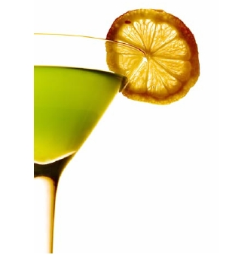
Luces de la Habana
COCTELES

QUE ES UN COCTEL?

Del inglés cocktail[]; es una preparación a base de una mezcla de diferentes bebidas, que contiene por lo general bebidas alcohólicas junto a otros ingredientes como jugos, frutas, salsas, miel, leche o crema, especias, bebidas carbónicas etc.
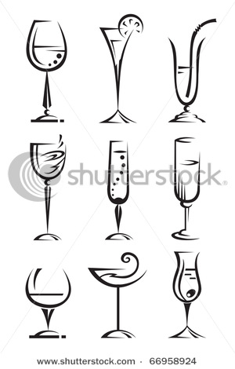
En la coctelería la diferencia entre hombres y mujeres es grande; las mujeres prefieren los cócteles más dulces y con copas más delicadas, por este motivo prefieren los cócteles efervescentes, licuados o estilo martinis. Los hombres, por el contrario, prefieren los cócteles secos, fuertes o ácidos.

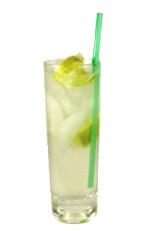
PALOMA

INGREDIENTES:
1 oz. Tequila
½ oz. Jugo de limón
Refresco de toronja a tope
Hielo a tope

ELABORACION: Todos los ingredientes se mezclan directamente en un vaso highball con hielos a tope.

TECNICA: Directa

VARIANTE: Se puede sustituir el jugo de limón por jugo de naranja o adicionarlo.

DATO CURIOSO: La paloma es el cóctel más popular de tequila en México.

BLUE HAWAII

INGREDIENTES:
1 oz. Ron de coco
½ oz. Ron blanco
Curaçao azul
3 oz. Jugo de piña
Hielo a tope
Pina y cereza (decoración)

ELABORACION: Se mezclan todos los ingredientes directamente en una copa o vaso highball con hielos

TECNICA: Directa

VARIANTE: Puede sustituir el ron de coco por crema de coco.

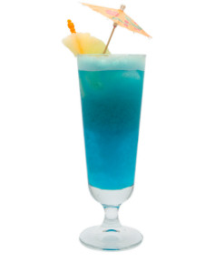

DATO CURIOSO: Inventado a comienzos de la década de 1970 en Estados Unidos. El "Blue Hawaii" fue inventado por Harry Yee , jefe legendario barman del Hilton Hawaiian Village en Waikiki, Hawai cuando un representante de ventas de Holanda destilería Bols le pidió que diseñara una bebida que aparece el color azul del licor de Curaçao.

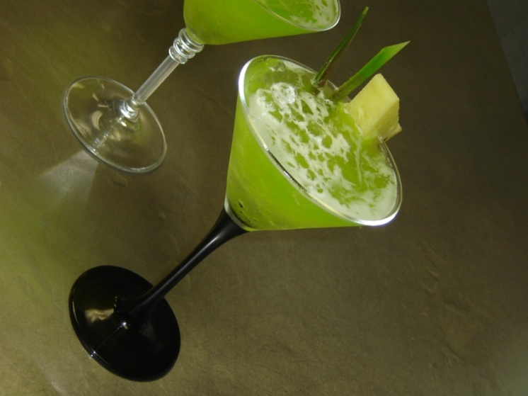
HYPNOTICA

INGREDIENTES:
1 oz. Ron de coco
½ oz. Ron blanco
3 oz. Jugo de naranja
3 oz. Jugo de piña
Hielo a tope

ELABORACION: Se pone hielo en la copa martinera para refrescarla y se mezclan los ingredientes en el shaker.
Se sirve en la martinera con hielo pile.

TECNICA: Refrescado

VARIANTE: Se puede sustituir el ron de coco por crema de coco y adicionar más ron blanco, o cambiar el jugo de piña por jugo de naranja.

DATO CURIOSO:

BLOODY MARY

INGREDIENTES:
1 ½ oz. Vodka
¾ oz. Jugo de limón
1 dash. Jugo Maggi
1 dash. Salsa inglesa
3 gotas. Salsa tabasco
1 gr. Sal
1 gr. Pimienta
Jugo de tomate a tope
1 rodaja de limón
Hielo

ELABORACION: Se mezclan todos los ingredientes en un vaso mezclador o en el vaso highball de presentación con ayuda de una cuchara bailarina.

TECNICA: Mezclado

VARIANTE: Cherry Mary, consiste en sustituir el vodka por Jerez.

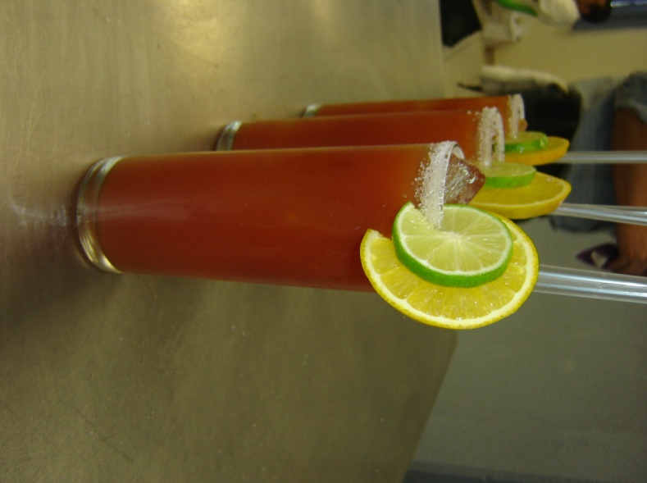

DATO CURIOSO:
Primera publicación de la receta en 1939, con el nombre de Mary Rose, en Cuba.
Creado por un barman inglés para recordar a la reina María I de Inglaterra, famosa por sus persecuciones religiosas, de ahí su traducción María la Sangrienta (Bloody Mary).

DAIQUIRI LIMON

INGREDIENTES:
1 ½ oz. Ron blanco
2 oz. Jugo de limón
1 oz. Jarabe natural
Hielo

ELABORACION: Se agregan todos los ingredientes en la licuadora y después se agregan hielos para obtener frappe punto de nieve.

TECNICA: Licuado Frozen

VARIANTE: Estambul Daiquiri^{[i]}ron oscuro, sirope de azúcar, jugo de limón y hielo en trozos.

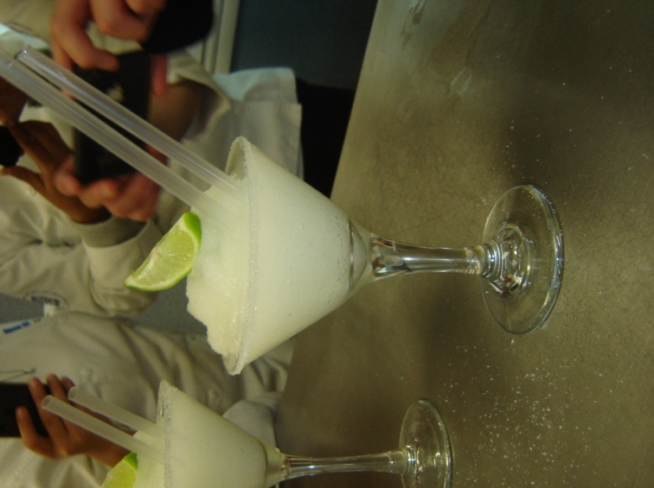

DATO CURIOSO:
Inventado entre 1928 y 1930 por Cosntantino Ribalaigua Vert en el Florida, Cuba.

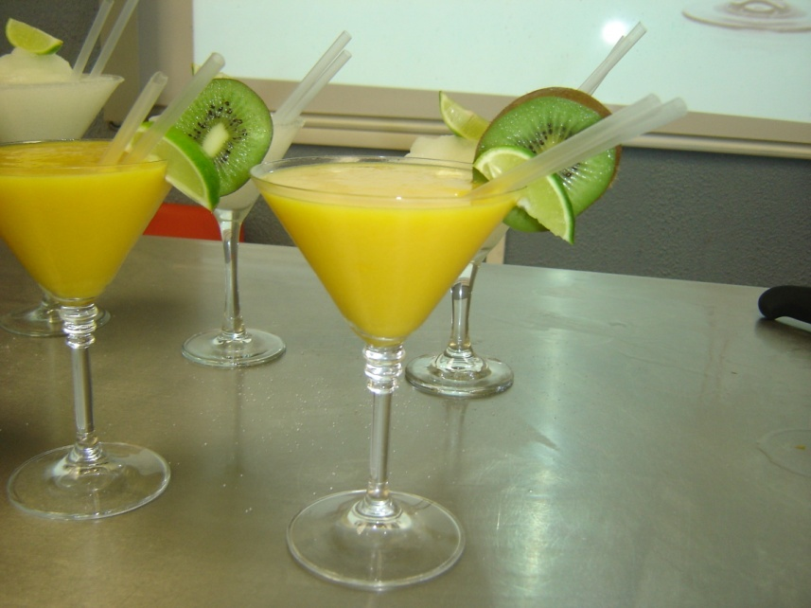
DAIQUIRI MANGO

INGREDIENTES:
½ oz. Ron blanco
1 pieza de mango
1 dash jarabe natural
Hielo a tope

ELABORACION: Se agregan todos los ingredientes en la licuadora y se vierte el contenido en una copa martinera.

TECNICA: Licuado

VARIANTE: Paris Daiquiri[] ron oscuro, sirope de azúcar, jugo de limón, champagne, fresas frescas y hielo en trozos.

DATO CURIOSO:
Inventado entre 1928 y 1930 por Cosntantino Ribalaigua Vert en el Florida, Cuba.

MOJITO

INGREDIENTES:
2 oz Ron blanco
½ oz Jugo de limón
½ oz Jarabe natural
Piezas Hojas de meta o hierba buena
Piezas Hielo
Soda

ELABORACION: Se machacan hierbas y cítricos en el vaso y posteriormente se agregan hielos y los líquidos.

TECNICA: Mudler

VARIANTE: Mojito de arándanos, se conservan los mismos ingredientes adicionando arándanos.

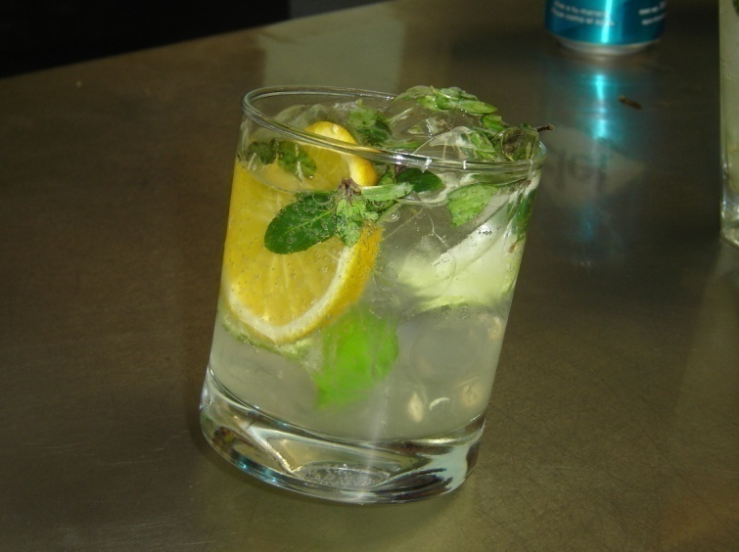

DATO CURIOSO:
Aparecido en Cuba; entonces no contenía bitters. Se inventó en la época de la ley seca estadounidense, cuando quienes querían beber alcohol de forma legal tenían que ir fuera de los EEUU, por ejemplo a Cuba. El mojito se prepara igual en todos los bares y restaurantes de La Habana, pero se cita a La Bodeguita del Medio debido a su fama para preparar el mojito, gracias a Ernest Hemingway: "My mojito in La Bodeguita, My daiquiri en El Floridita".^{[2]}

PIÑA COLADA

INGREDIENTES:
1 ½ oz Ron blanco
2 oz Crema de coco
3 oz Jugo de piña
3 oz Leche evaporada
Pieza de Hielo
Trozo Piña
1 Pieza Cereza

ELABORACION: Se incorporan los ingredientes e el shaker y posteriormente se vierte el contenido en un vaso highball con hielos.

TECNICA: Batido/agitado

VARIANTE: Podemos agregar batido de coco supliendo la crema de coco.

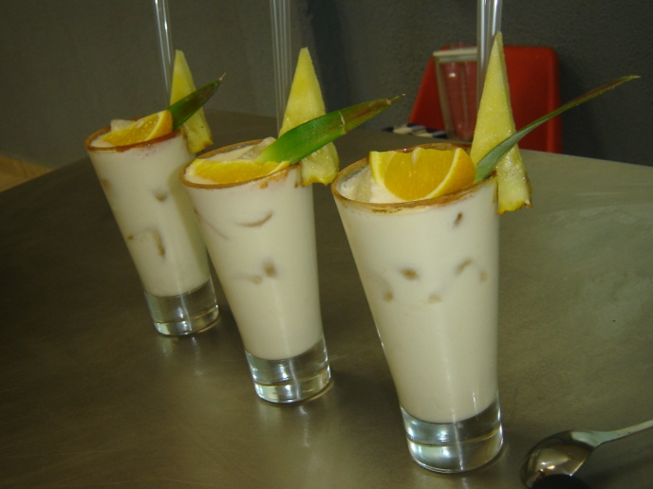

DATO CURIOSO:
Aparecido a principios de la década de 1950 en Puerto Rico; atribuido a Ramón Barrero Pérez, Barman del Hotel Caribe Hilton.

COCTELES CON RON

El ron, una bebida legendaria, cuyo origen se menciona por primera vez en 1650, en documentos provenientes de Barbados, pero que adquiere su primera mención oficial de la palabra rum en una orden emitida por el Gobernador General de Jamaica con fecha de 8 de julio de 1661.
El ron se elabora a partir de la melaza de la caña de azúcar por un proceso inicial de fermentación y posteriormente destilación y envejecimiento en barricas de roble.
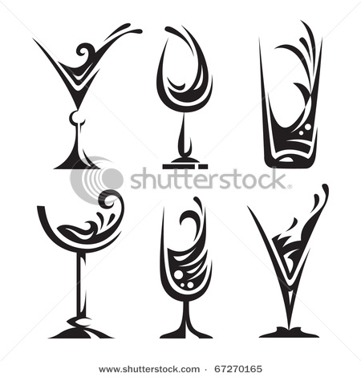
Existen varios tipos de ron como: el ron blanco, añejo, viejo, dulce y especiado.

BLUE LAGOON

INGREDIENTES:
1 ½ oz. Ron blanco
¾ oz. Jarabe natural
1 oz. Jugo de limón
½ oz. curaçao
Hielo
Sprite a tope

ELABORACION: Se mezclan todos los ingredientes directamente en el vaso highball.

TECNICA: Directa

VARIANTE: Podemos sustituir el ron blanco por otro destilado blanco como el vodka

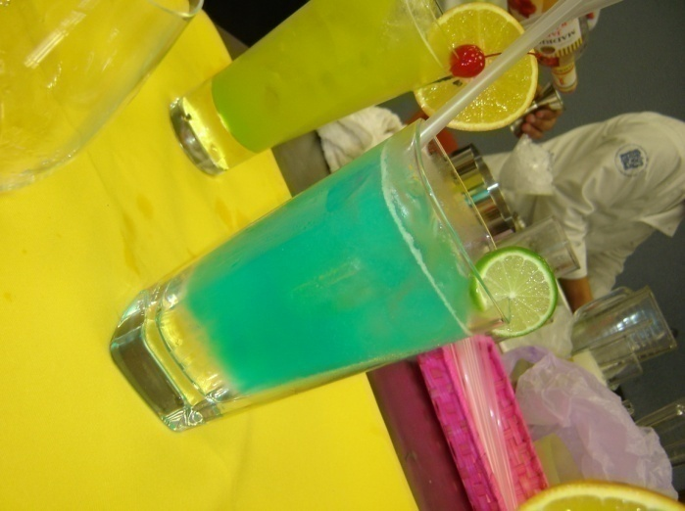

DATO CURIOSO:
Inventado antes de 1960 por Andy McElhone en el Harry’s Bar de parís.

PLANTERS PUNCH

INGREDIENTES:
¾ oz. Ron blanco
¾ oz. Ron oscuro
1 dash. Jugo de toronja
1 dash. Jugo de naranja
1 dash. Jugo de piña
1 dash. Jugo de limón
½ oz. Granadina
Agua mineral
Hielo

ELABORACION: Vierta todos los ingredientes en la coctelera con hielo. Shake well. Agite bien. Pour into highball with ice. Vierta en el vaso con hielo. Top up with Soda water. Llenar con agua mineral. Stir gently and add a dash of Angostura bitters.Garnish with lemon and orange slices.Decorar con rodajas de limón y naranja

TECNICA: Agitado

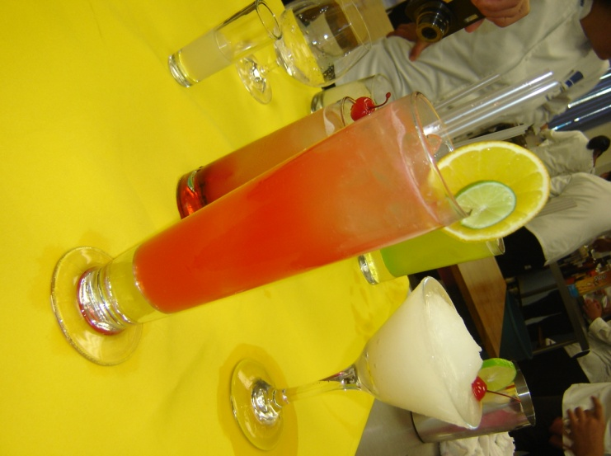
VARIANTE: Bajan Rum Punch (nuez moscada y angostura)

DATO CURIOSO:
La bebida fue traída de la India a Inglaterra por marineros y empleados de la British East India Company en el siglo XVII. From there it was introduced into other countries. A partir de ahí se introdujo en otros europeos países

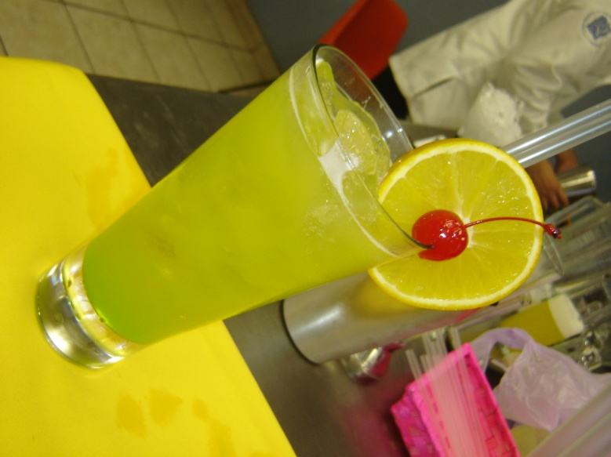
LUCES DE LA HABANA

INGREDIENTES:
½ oz malibu
¾ oz licor de melón
2 oz jugo de naranja
2 oz jugo de piña
Hielo
Rodaja naranja

ELABORACION: Se mezclan el ron de coco, ron blanco, y los jugos en el shaker. Se vierte en el vaso y al final se agrega licor de melón encima.

TECNICA: Mixta y directa

VARIANTE: Puede usarse refresco de limón en lugar del agua mineral y algún otro jugo de cítricos que suplan al jugo de naranja.

DATO CURIOSO:
Durante la época de la ley seca (1919) muchos estadounidenses iban a Cuba para beber alcohol. Así fue como surgieron algunos bares de la Habana como la Floridita, el Slappy Joe’s o la Bodeguita del Medio.

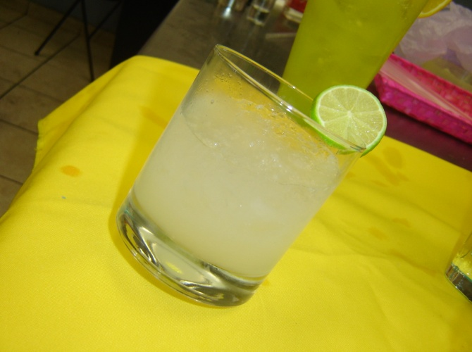
BACARDI COCTEL

INGREDIENTES:
- oz. Ron blanco
1 ½ oz. Jugo de limón
¾ Jarabe natural
Hielo pilé a tope

ELABORACION: Se mezclan todos los ingredientes en el shaker y se vierten en un vaso old fashion o una martinera con hielo pile.

TECNICA: Refrescada

VARIANTE: Poner granadina en lugar de jarabe natural.

DATO CURIOSO:
Cóctel creado a principios de 1900, inventado por Bacardi, y por consiguiente, este cóctel solo se debe preparar con el ron de marca puertorriqueña (cuyo logo es el murciélago).

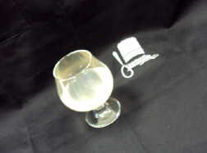
RON CON GOMA

INGREDIENTES:
1 oz. Ron blanco
½ oz. Jugo de limón
½ oz. Jarabe natural

ELABORACION: Se colocan los ingredientes en un caballito y se flamea.

TECNICA: Flameado

VARIANTE: Se puede agregar el licor de algún fruto.

DATO CURIOSO:
El Ron con Goma es como un excelente jarabe para la tos y dolor de garganta, ya que la cocteleria surge a partir de remedios medicinales.

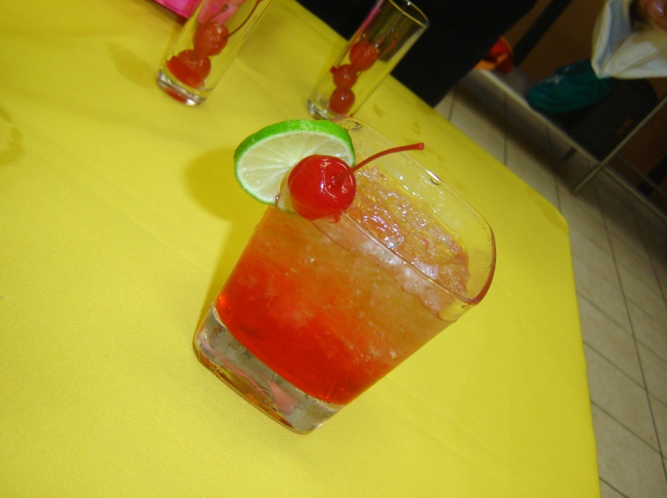
EL PRESIDENTE

INGREDIENTES:
1 oz. Ron blanco
1 ½ oz. Vermouth seco
1 dash. Triple sec
1 oz. Granadina
Hielo pilé a tope
Cascara de limón

ELABORACION: Se mezclan todos los ingredientes en el shaker y se vierten en un vaso old fashion o una copa martinera con hielo pile.

TECNICA: Refrescada

VARIANTE: Se pude sustituir el ron blanco por ron añejo.

DATO CURIOSO:
Inventado por Constantino Ribalaigua Vert en el Florida, Cuba. El Presidente fue creado por Woelke Eddie, un camarero de América en el Jockey Club en La Habana. Astutamente el nombre de la bebida en honor del Presidente Gerardo Machado, que gobernó Cuba durante la mayor parte de los años de la Prohibición.

HURACAN

INGREDIENTES:
¾ oz. Ron blanco
3/4 oz. Ron añejo
1 oz. Granadina
3 oz. Jugo de piña
1 ½ Jugo de toronja
1 dash. Jugo de limón
Hielo a tope

ELABORACION: Se incorporan los ingredientes en el shaker y se vierte en una copa sour con granadina.

TECNICA: Agitada

VARIANTE: Se puede omitir la granadina de la copa sour o sustituir los jugos de piña y toronja por jugo de arándano y naranja.

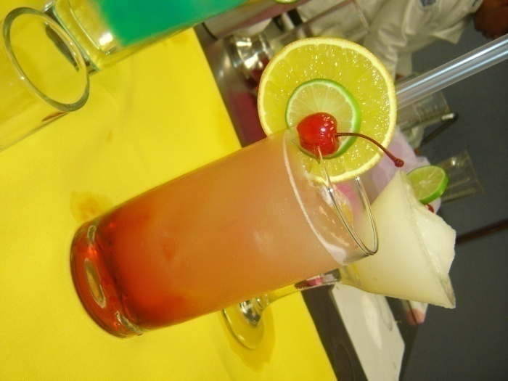

DATO CURIOSO:
Coctel parecido al Planter’s Punch, elaborado para la fiesta de Mardi Gras (carnaval de Nueva Orleans).
Inventado por Pat o’Brien en Nueva Orleans.

COCTELES CON TEQUILA

El tequila es un destilado originario de nuestro país que tiene denominación de origen en 5 estados de la República (Jalisco Guanajuato, Michoacán, Tamaulipas y Nayarit).
Al igual que el mezcal, se elabora a partir de la fermentación y destilado del jugo extraído del agave azul.
Es quizás la bebida más conocida y representativa de México en el mundo. Para llamarse tequila, la bebida debe estar elaborada en México y contener al menos un 51% de azúcares provenientes del agave, aunque los tequilas más puros contienen 100% agave.

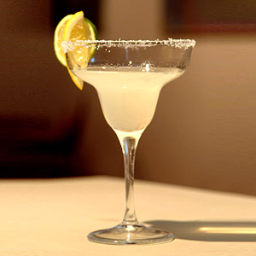
MARGARITA

INGREDIENTES:
½ oz. Tequila blanco
2 oz. Jugo de limón
1 dash. Licor de naranja (controy)
1 dash. Granadina
1 dash. Triple sec/naranja
Hielo
Sal

ELABORACION: Se incorporan los ingredientes en la licuadora y posteriormente hielos hasta obtener un frappe punto de nieve.

TECNICA: Frozen, se sirve en una copa martinera o coquetier.

VARIANTE: Podemos utilizar licor de cualquier otro fruto en lugar de licor de naranja o triple sec.

DATO CURIOSO: Popularizado en Estados Unidos; su origen es desconocido. Acapulco, 1948: La Californiana Margarita Sames ofrecía una fiesta en su hacienda, al lado de un acantilado en Acapulco. Entre sus invitados figuraba Nicky Hilton, heredero de los Hoteles Hilton. Buscando algo para alegrar la fiesta en ese día caluroso, Margarita comenzó a experimentar en el bar y se le ocurrió aligerar la fuerza del tequila, agregándole Triple sec y jugo de limón fresco.

TEQUILA SUNRISE

INGREDIENTES
1 ½ oz. Tequila blanco
4 oz. Jugo de naranja
½ oz. Granadina
½ oz. Licor de cassis
Hielo

ELABORACION: Se mezclan todos los ingredientes en el shaker y se sirven en un vaso highball con hielos.

TECNICA: Agitado, se sirve en un vaso highball.

VARIANTE:
Aperol Sunrise - Aperol licor de naranja sustituto de granadina o crema de casis.
Amaretto Sunrise - uso amaretto Disaronno en lugar de tequila.

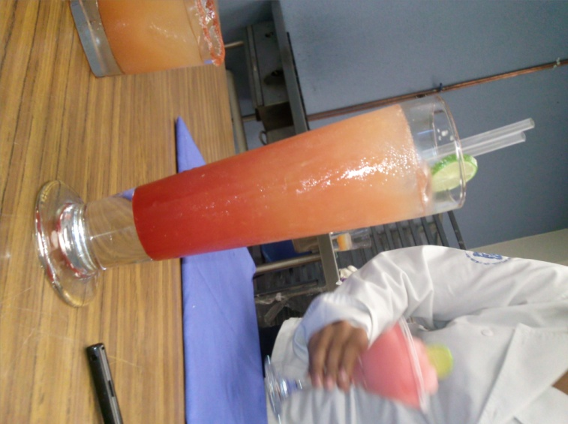

DATO CURIOSO:
Inventado a finales de la década de 1960 en Estados Unidos. Originalmente se sirve en el Hotel Biltmore de Arizona , donde fue creado por Gene Sulit en los años 1930 o 1940, el cóctel se llama así por la forma en que se ve después de que se ha vertido en un vaso.

CHARRO NEGRO
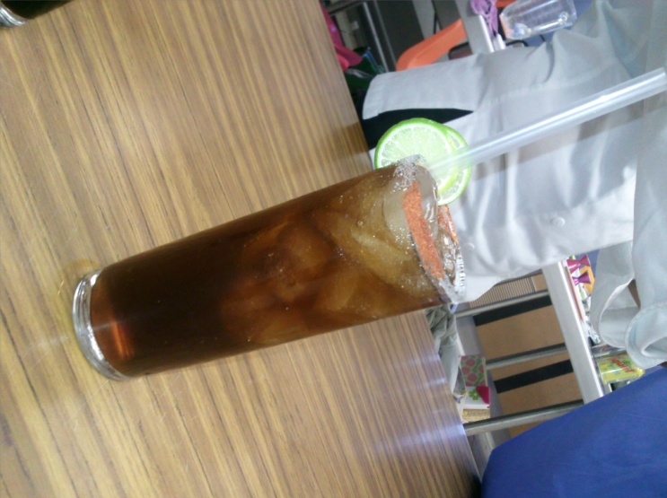
INGREDIENTES:
1 ½ oz. Tequila blanco
½ oz. Jugo de limón
Refresco de cola a tope
Hielo a tope

ELABORACION: Se vierten todos los ingredientes directamente en el vaso de servicio.

TECNICA: Directa, se sirve en un vaso highball escarchado con hielo a tope

VARIANTE:
Charro con espuelas con sal y limón.

DATO CURIOSO:
Su nombre es en referencia a los vaqueros de México que a veces se viste de negro en honor a la muerte de un ser querido.

VAMPIRO

INGREDIENTES:
1 ½ oz. Tequila blanco
2 oz. Refresco de toronja
1 dash. Jugo de limón
4 oz. Sangrita
Hielo a tope
Sal y chile piquin en polvo

ELABORACION:
Para la elaboración de sangrita se requiere 1l. Jugo de tomate, 1l. Jugo de naranja, 100 ml. Jugo de limón y 15 gotas de salsa tabasco.

TECNICA: Agitada, Se sirve en un vaso old fashion escarchado.

VARIANTE: Para la sangrita podemos incluir sala maggi y salsa inglesa.

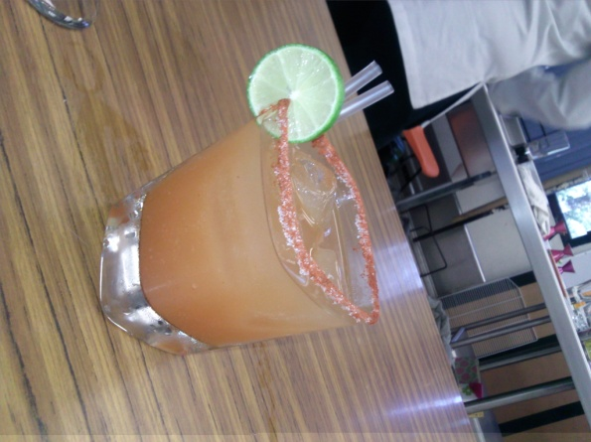

DATO CURIOSO:
El cóctel toma su nombre debido al color rojo intenso de la bebida que parece a la sangre, también es una bebida perfecta para una fiesta de Halloween.

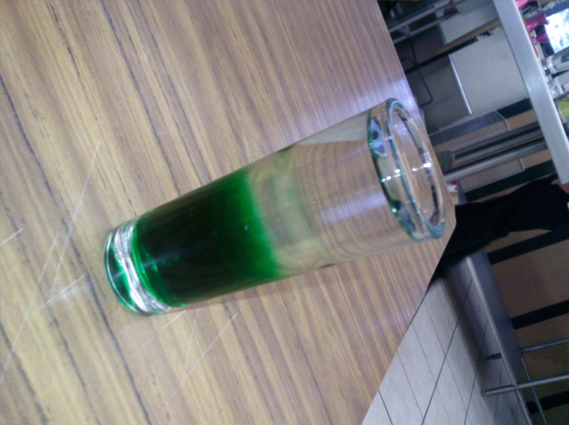
RÁFAGA

INGREDIENTES:
3 partes iguales de:
Tequila blanco
Anís
Licor de menta verde

ELABORACION: Colocar los licores y destilados en un caballito de acuerdo a sus densidades.

TECNICA: Pousse- café

VARIANTE: Sustituir el licor de menta verde por licor de menta blanca u otro licor de frutas.

DATO CURIOSO:
Familia Pousse-café se popularizo a principios de la década de 1840 en Nueva Orleans.

CUCARACHA

INGREDIENTES:
1 oz Tequila blanco
1 oz Licor de café
½ oz Brandy

ELABORACION: Colocar los licores y destilados en un caballito de acuerdo a sus densidades.

TECNICA: Pousse- café

VARIANTE: Sustituir el licor de café por amareto o frangelico.

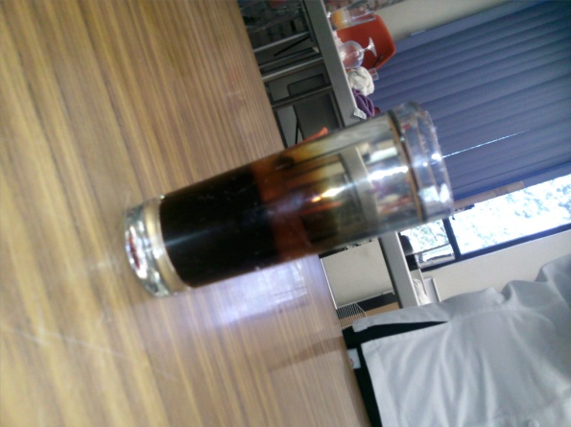

DATO CURIOSO: Familia Pousse-café se popularizo a principios de la década de 1840 en Nueva Orleans.
Según las historias este cocktail nació en México. Ha sido llamado la cucaracha, porqué ilustra la forma en que suele salir uno caminando del lugar donde se bebió.

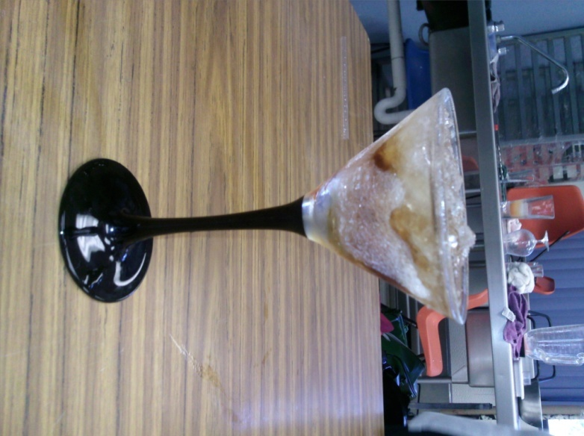
OLE

INGREDIENTES:
2 oz Tequila blanco
1oz Licor de café
½ oz Jarabe natural
Piezas hielo

ELABORACION: Se mezclan los ingredientes en el shaker y se vierten en una copa martinera refrescada con hielo pile

TECNICA: Refrescado

VARIANTE: Sustituir el licor de café por amareto o frangelico.

DATO CURIOSO:

CIELO ROJO

INGREDIENTES:
1 ½ oz Tequila blanco
¾ Jugo de limón
1 dash Granadina
Refresco de toronja a tope
Sal
Chile piquín

ELABORACION: Se vierten los ingredientes en un vaso highball con hielos.

TECNICA: Directa

VARIANTE: Sustituir el refresco de toronja por refresco de limón o agua mineral.

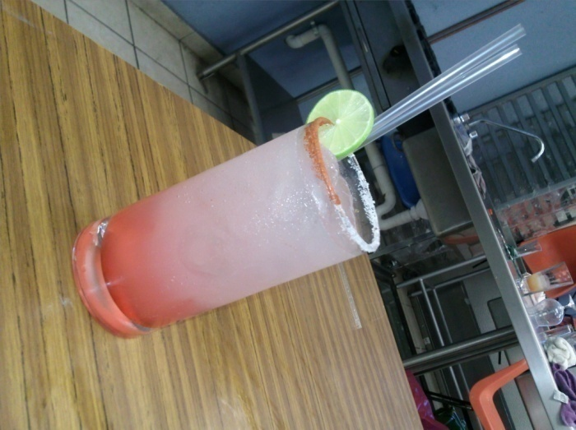

DATO CURIOSO:
El nombre de este coctel se refiere a la presentación del coctel el cual contiene granadina, dándole una tonalidad roja.

COCTELES CON VODKA

El vodka o 'wodka', es la bebida alcohólica nacional de Rusia y Polonia, donde en ambos países la "w" se pronuncia como una "v". Su significado es el de 'agüita', una forma delicada y diminutiva de llamar al agua.
Se produce generalmente a través de la fermentación de granos y otras plantas ricas en almidón, como el centeno, trigo, remolacha o papa. Normalmente el contenido de alcohol del vodka se encuentra entre 30% y 50% por volumen; el vodka lituano, ruso y polaco clásico contiene 40 grados de alcohol.

BULLSHOT

INGREDIENTES:
1 1/2 oz Vodka
¾ oz Jugo de limón
1 dash Jugo maggi
1 dash Salsa inglesa
1 dash Salsa tabasco
Sal
Pimienta
4-6 oz Caldo de res
Piezas hielo
Rodaja limón

ELABORACION: Se vierten los ingredientes en un vaso highball con hielos dejando el caldo de res al final.

TECNICA: Directa

VARIANTE: Sustituir el caldo de res por jugo de tomate. Bloody Mary.

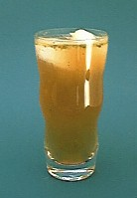

DATO CURIOSO: la bebida hizo su aparición al finalizar la Segunda Guerra Mundial como el mejor antídoto contra la resaca. Se han popularizado tipos de Bloody Mary: el Danish Mary, con aguardiente danés en vez de vodka; el Bloody María con tequila mexicano; el Bull Shoot, en que el caldo de res reemplaza el jugo de tomate y el Virgin Mary, sin alcohol.

BLOODY MARY

INGREDIENTES:
1 ½ oz. Vodka
¾ oz. Jugo de limón
1 dash. Jugo Maggi
1 dash. Salsa inglesa
3 gotas. Salsa tabasco
1 gr. Sal
1 gr. Pimienta
Jugo de tomate a tope
1 rodaja de limón
Hielo

ELABORACION: Prepara en vaso mezclador o vaso de presentación integrando con una cuchara bailarina.

TECNICA: Mezclado

VARIANTE:
María sangrienta
Tequila reemplazar el vodka.

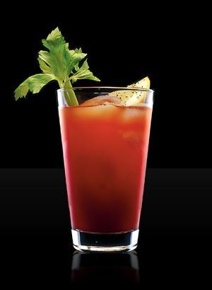

DATO CURIOSO: Primera publicación de la receta en 1939, con el nombre de Mary Rose, en Cuba.
Creado por un barman inglés para recordar a la reina María I de Inglaterra, famosa por sus persecuciones religiosas, de ahí su traducción María la Sangrienta (Bloody Mary).

SCREWDRIVER (DESARMADOR)

INGREDIENTES:
1 1/2 oz Vodka
8 oz Jugo de naranja
Piezas hielo

ELABORACION: Se mezclan los ingredientes en el vaso de presentación.

TECNICA: Directa

VARIANTE: Para hacer la bebida más agradable un licor dulce a menudo se añade como Amaretto
This is often referred to as a Samerreto. (Samerreto).
Para hacer la bebida más agradable un licor dulce a menudo se añade como Amaretto . This is often referred to as a Samerreto. Esto se refiere a menudo como un Samerreto.
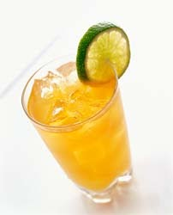

DATO CURIOSO: Difusión importante a principios de la década de 1960 en Estados Unidos. La primera referencia escrita a la Destornillador es desde el 24 de octubre 1949 cuestión de tiempo:
"In the dimly lighted bar of the sleek Park Hotel, Turkish intelligence agents mingle with American engineers and Balkan refugees, drinking the latest Yankee concoction of vodka and orange juice, called a 'screwdriver'." "En el bar iluminado tenuemente de la elegante Park Hotel, agentes de inteligencia turca se mezclan con los ingenieros de América y de los refugiados de los Balcanes, de beber el brebaje Yankee última de vodka y jugo de naranja, llamado" desarmador.

PERRO SALADO

INGREDIENTES:
1 ½ oz Vodka
Jugo de toronja a tope
Sal
Azúcar
Piezas Hielos

ELABORACION: Se mezclan los ingredientes en el vaso de presentación.

TECNICA: Directa

VARIANTE: Incorporar jugo de limón o jugo de naranja natural.
The is the only difference between a Salty Dog and a . La sal es la única diferencia entre un perro salado y un galgo.

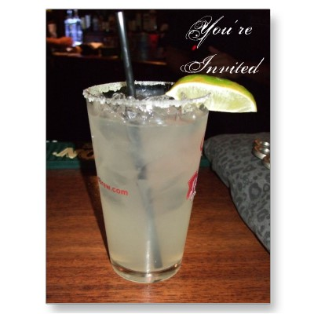

DATO CURIOSO:
En el Elmore Leonard novela botín , el perro salado es la bebida preferida de honesto y trabajador-profesional criminales Ryan Frank y Ernest Stickley Jr.

RUSO BLANCO

INGREDIENTES:
1 ½ oz vodka
2 oz Crema de caco blanca
2 oz leche evaporada
Piezas hielos

ELABORACION: Se mezclan todos los ingredientes en el shaker y se sirven en una copa martinera.

TECNICA: Batido

VARIANTE: Ruso negro
Sin leche, el cóctel se llama un ruso negro.

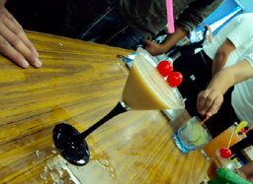

DATO CURIOSO: En la película Catwoman, el personaje principal pide un ruso blanco sin vodka, hielo ni Kahlúa, resultando entonces un simple vaso de leche.
Los rusos blancos fueron un grupo militar que abarcó a las fuerzas monárquicas rusas tras la Revolución de Octubre y lucharon contra el Ejército Rojo
Es una de las bebidas tradicionales de Finlandia

RUSO NEGRO

INGREDIENTES:
1 1/2 oz Vodka
1-2 oz Licor de café
Piezas hielo

ELABORACION: Mezclar los ingredientes en el shaker con ayuda de una cuchara bailarina.

TECNICA: Refrescado

VARIANTE: El ruso Brown es una versión high-ball en el que de la copa se llena el resto con Ginger Ale.

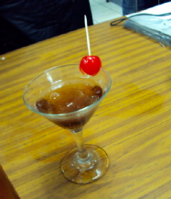

DATO CURIOSO: Esta combinación apareció por primera vez en 1949, y se atribuye a Gustave Tops, un belga barman , que lo creó en el Hotel Metropole en Bruselas en honor a Perle Mesta , a continuación, E.E.U.U. El embajador de Luxemburgo. El cóctel debe su nombre a la utilización de vodka, un espíritu ruso estereotipadas, y la negrura del licor de café.

SANGRIA

INGREDIENTES:
1 ½ oz Vodka
½ Jugo de limón
½ Jarabe natural
6 oz Refresco de lima limón
2 oz Vino tinto
Piezas hielo
Rodaja limón

ELABORACION: Se vierten los ingredientes en el vaso high ball dejando al final el vino tinto.

TECNICA: Directa

VARIANTE: Puede graduarse al gusto con la presencia de otras bebidas alcohólicas: Cointreau, brandy, angostura, coñac, ron, ginebra o vodka.

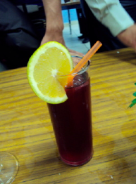

DATO CURIOSO:
La sangría es originaria de la Península Ibérica y se consume desde, al menos, la primera década del siglo XIX en España y Portugal. Sin embargo, otras tesis menos aceptadas sitúan su origen en las islas Antillas cuando eran colonia británica.

VODKA TONIC

INGREDIENTES:
1 1/2 oz Vodka
8 oz Agua quina
Hielo a tope

ELABORACION: Incorporar todos los ingredientes en un vaso highball con hielos.

TECNICA: Directa

VARIANTE: Gin Tonic
Podemos agregar un dash de jugo de limón y jarabe natural.

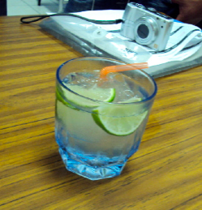

DATO CURIOSO:
En el Reino Unido, la bebida se refiere a veces por las iniciales de odka V A T ª ONIC, el IVA. This is a play on the more commonly known abbreviation for . Este es un juego de la conocida abreviatura más por Impuesto al Valor Agregado .

COCTELES CON GINEBRA

La ginebra es un destilado ingles derivado del Genever holandés. Su graduación alcohólica varia entre 43º a 47º. Se obtiene por destilación de la cebada sin maltear, rectificado con bayas de enebro y aromatizado con cardamomo, angélica y otras hierbas.
Se cree que los monjes holandeses crearon la ginebra como medicina a principios del siglo XII para combatir la peste bubónica.
A finales del siglo XVI, los soldados ingleses descubrieron en Holanda la Genever, después de presenciar su efecto en los aliados. La llevaron con ellos de vuelta a Inglaterra.

TOM COLLINS

INGREDIENTES:
1 ½ oz Ginebra
½ Jugo de limón
½ Jarabe natural
6 oz Agua mineral
Piezas hielo
Rodaja limón

ELABORACION: Incorporar todos los ingredientes en un vaso Collins con hielos y refresco a tope.

TECNICA: Directa

VARIANTE: Con whisky (John Collins), con ron (Pedro Collins), con tequila (Juan Collins).

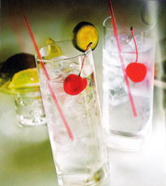

DATO CURIOSO: Combinación creada hace más de cien años por John Collins con ginebra “Old Tom” (una ginebra dulzona). De la mezcla del barman Collins y la ginebra Tom surgió el nombre de este fabuloso cóctel ideal para un caluroso día veraniego.

MEDIAS DE SEDA

INGREDIENTES:
1 ½ oz Ginebra
½ oz Crema de cacao blanca
1 oz Leche evaporada
½ oz Granadina
Piezas hielo
Canela en polvo

ELABORACION: Se mezclan los ingredientes en la licuadora a punto de nieve y se sirve en una copa coctel.

TECNICA: Licuado y batido

VARIANTE: Sustituir la ginebra por otro destilado blanco o la crema de cacao blanca por licor de cacao.

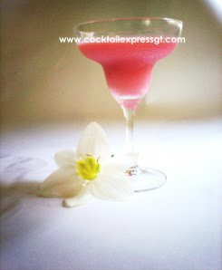

DATO CURIOSO:
Se trata de un delicioso coctel apropiado después de la cena y preferido por las mujeres debido a su sabor dulce.

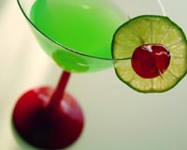
PERICO

INGREDIENTES:
1 ½ Ginebra
½ oz Licor de melón
1 oz Jugo de limón
1 ½ Jugo de naranja
6 oz Refresco de lima limón
Piezas hielo
Pieza pepino
Rodaja naranja

ELABORACION: Servir todos los ingredientes en un vaso highball con hielo a tope.

TECNICA: Directa

VARIANTE: Sustituir el licor de melón por otro licor de frutas. O sustituir la ginebra por otro destilado blanco.

DATO CURIOSO:
Lleva ese nombre por el color verde vistoso que tiene además de ser un coctel muy fresco y tropical.

BLUE MOON

INGREDIENTES:
2 oz Ginebra
1 oz Curacao
Piezas hielo

ELABORACION: Verter los ingredientes en una copa martinera refrescada.

TECNICA: Directa

VARIANTE: Sustituir el curaçao por creme de violette.

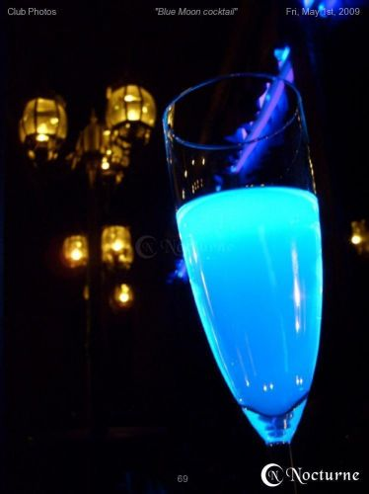

DATO CURIOSO:
Este coctel lleva ese nombre debido a los tonos del coctel que hacen referencia a una luna azul.
El original de Blue Moon fue ... rojo. As first published in Hugo Ensslin's 1916 it was essentially, and gorgeously, a Martini topped with Bordeaux wine. Como se publicó por primera vez en 1916 de Hugo Ensslin Recetas para bebidas mixtas, era en esencia, y magníficamente, un Martini cubierto con vino de Burdeos.

NEWPORT COOLER

INGREDIENTES:
1 ½ oz Ginebra
1 oz Brandy
½ oz Licor de melon
6 oz Ginger ale
Piezas hielo

ELABORACION: Servir todos los ingredientes en un vaso Collins con hielo.

TECNICA: Mixta y directa

VARIANTE: Podemos sustituir el licor de melón por cualquier licor de frutas.

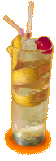

DATO CURIOSO: Los Cooler, son tragos largos preparados con un licor o destilado, bebida carbonatada (Ginger Ale, Sidra o Champagne), azúcar y decorado con una cáscara de naranja o limón cortada en espiral continua colocada en el borde del vaso.

ORANGE BUCK

INGREDIENTES:
2 oz Ginebra
2 oz Jugo de naranja
1 oz Jugo de limón
6 oz Giner ale
Piezas hielo
Cascara naranja

ELABORACION: Servir todos los ingredientes en un vaso Collins con hielo a tope.

TECNICA: Mixta y directa

VARIANTE: Podemos sustituir la ginebra por tequila.

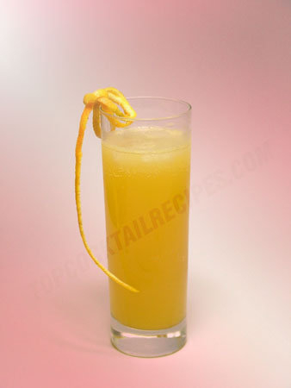

DATO CURIOSO:
Este delicioso coctel es afrodisíaco por su contenido en ginebra, la cual como muchos licores encienden las pasiones. Además, su combinación de naranja y limón le da un sabor muy particular.

SOUTHSIDE COCKTAIL

INGREDIENTES:
3 oz Ginebra
1 ½ oz Jugo de limón
Cucharadita de azúcar
Piezas hielo
Menta fresca

ELABORACION: Mezclar todos los ingredientes en la coctelera, agitar y colar sobre una copa coctel fría, decorar con la menta.

TECNICA: Refrescado

VARIANTE: Sustituir la menta fresca por hierbabuena.

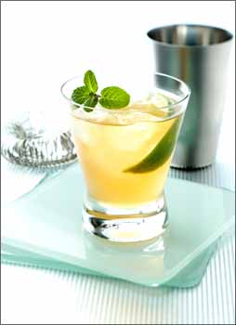

DATO CURIOSO:
Clásico coctel de Chicago originado en los círculos de la mafia.
Notorious South Side gángsters Saltis Joe y Frankie McErlane inventó el cóctel para enmascarar el sabor de la ginebra de contrabando dudoso que vendían.

COCTELES CON BRANDY

El brandy (apócope de brandewijn ; holandés: vino quemado ) o brandy [ ]es un aguardiente obtenido a través de la destilación del vino,[ ]casi siempre con un 36–40% (hasta un 60%) de volumen de etanol, al ser expedido al mercado. A menos que se añada un adjetivo complementario -brandy de frutas, brandy de cereales, etc.- se considera hecho con vino de uva.
El vino era destilado como un método de conservación para hacer más fácil su transporte a los comerciantes. La intención era agregar de nuevo el agua separada del brandy en la destilación, poco antes de su consumo. Luego se descubrió que si se almacenaba en barriles de madera, el producto resultante se mejoraba considerablemente comparado con el vino original.

BRANDY ALEXANDER

INGREDIENTES:
1 1/2 oz Brandy
1 oz Crema de cacao oscura
3 oz Leche evaporada
Piezas hielo
Canela en polvo

ELABORACION: Se mezclan los ingredientes en la batidora a punto de nieve, se sirve en copa coctelera fría, se decora con canela en polvo.

TECNICA: Licuado y batido.

VARIANTE: El Alexander es la base de otras recetas de coktails, como por ejemplo el más común Brandy Alexander.

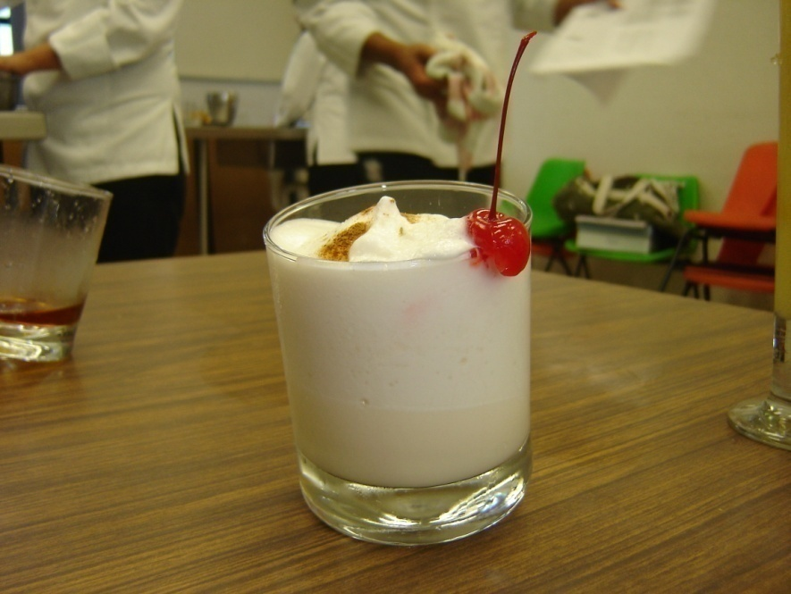

DATO CURIOSO:
Inventado en 1911 por Harry McElhone en el Ciro’s, Londres; bautizado inicialmente con el nombre de la princesa Mary.

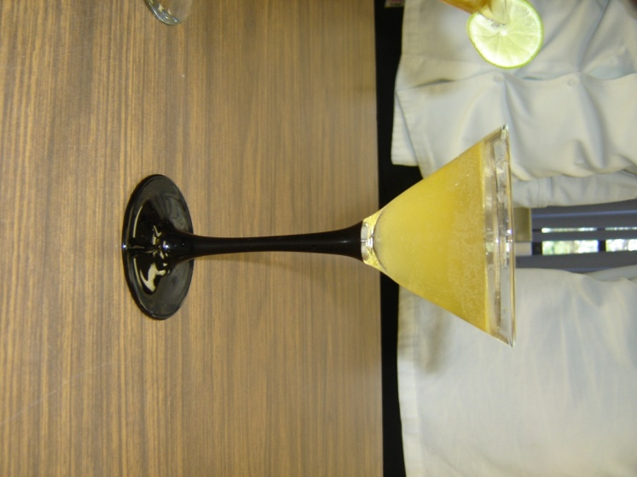
EAST INDIA

INGREDIENTES:
1 1/2 oz Brandy
3/4 oz Triple sec
1 ½ oz Jugo de piña
Gotas de angostura

ELABORACION: Mezclar todos los ingredientes en la coctelera, agitar y colar sobre una copa coctel fría.

TECNICA: Refrescado

VARIANTE:
Halsdon
Bombay Coctel

DATO CURIOSO:
Inventado en 1888 en Estados Unidos, atribuido a Harry Johnson.
Los soldados de la British East India Company debían beber agua tónica para prevenir la malaria; al ser la quinina brutalmente amarga y la única manera de hacerla aceptable era mezclarla con gin o con el brandy.

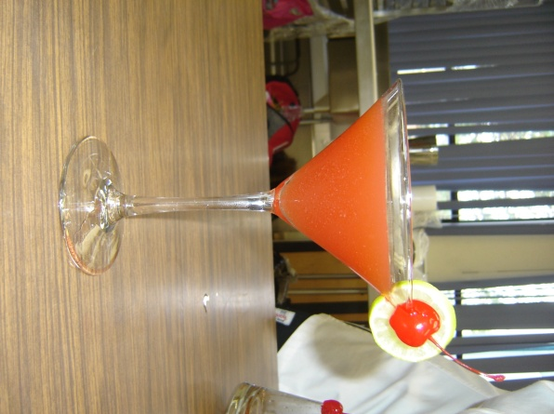
ZEPHIR

INGREDIENTES:
1 1/2 oz Brandy
1 oz Almíbar de cerezas
½ oz Jugo de piña
1 dash Licor de naranja
Gotas de angostura
1/2 oz Jugo de limón

ELABORACION: Humedezca la copa coctel con jugo de limón, mezcle los ingredientes en la coctelera con hielo, sirva en las copas preparadas, top de marrasquino.

TECNICA: Refrescado

VARIANTE: Sustituir el marraschino por granadina.

DATO CURIOSO:

COCTELES CON COGNAC

El brandy es un destilado de uvas. Cognac pueden llamarse solamente a los destilados de uva producidos en la zona de Cognac (Francia) y sus alrededores: Poitou, Charentes, con determinadas cepas.
En 1860, se comienza a vender el cognac en botellas y a llevar el nombre del lugar de origen.
Según el añejamiento, algunos productores califican a sus cognacs mediante la siguiente codificación
V.S.: (Very Special).
V.O.: (Very Old).
V.O.P.: (Very Old Product, o Pale).
V.S.O.: (Very Special Old, o Very Superior Old, según marca).
V.S.O.P.: (Very Superior Old Pale o Very Special Old Product según marca).
X.O.: (Extra Old).

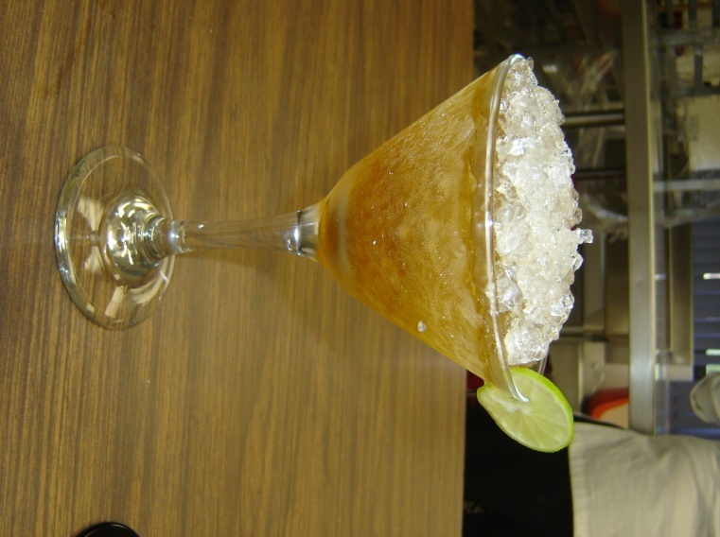
FRENCH CONNECTION

INGREDIENTES:
1 ½ oz Cogñac
1 ½ oz Amareto
Hielo pile a tope

ELABORACION: Servir los ingredientes en una copa de cogñac

TECNICA: Directa

VARIANTE: Sustituir el amareto por frangelico o agregar un dash de limón.

DATO CURIOSO:
La conexión francesa fue el nombre de una de las mayores redes de narcotráfico de la historia, que tuvo su apogeo en los años 60 y 70 y se dedicaba a introducir heroína en Estados Unidos desde Turquía pasando por Europa –principalmente a través de Francia–.
Se llama French Connection, porque se hace con un licor italiano y otro francés, al igual que los gángsters que formaban la conexión francesa.

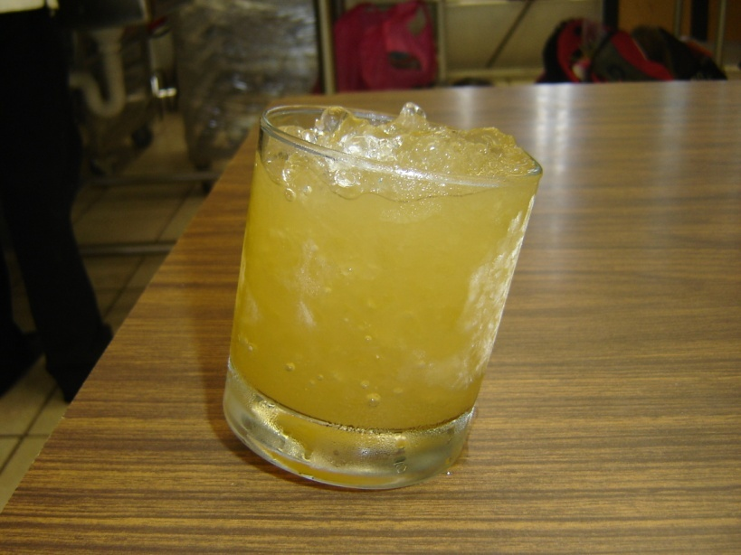
FRENCH 90

INGREDIENTES:
1 ½ oz Coñac
3/4 oz Jugo de limón
3/4 oz Jarabe natural
- oz Vino blanco espumoso
- oz Sprite
Hielo pile a tope

ELABORACION: Se mezclan los ingredientes en el shaker y se uela sobre una copa flauta con top de vino blanco.

TECNICA: Mezclado

VARIANTE: Sustituir el vino espumoso por vino balnco o agua mineral.

DATO CURIOSO: La bebida fue inventada por el franco-americana la I Guerra Mundial as de la aviación Raoul Lufbery que fue parte de escuadrilla aérea Américaine unidad de lucha. Cuenta la leyenda que le gustaba el champán, pero quería algo con más de un tiro a ella, por lo que lo mezcló con coñac, que era fácilmente disponible. La combinación se dijo que tal patada que se sentía siendo bombardeada con los poderosos francés pieza obús de artillería de 75 mm, también conocido como 90 "Cocktail".

FRENCH KISS

INGREDIENTES:
1 ½ oz Cogñac
1 oz Licor de plátano
3-4 oz Refresco de lima limón
Piezas Hielo

ELABORACION: Servir los ingredientes en un vaso old fashion con hielo pile.

TECNICA: Refrescado

VARIANTE: Sustituir el cogñac por brandy.
Elegant

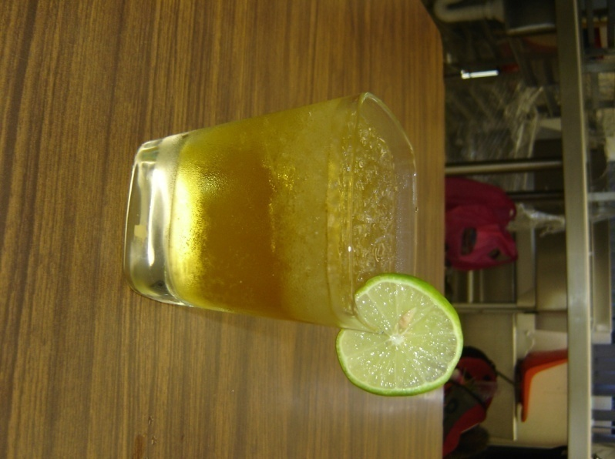

DATO CURIOSO:
Trago para tomar como digestivo, tiene una variante llamada Elegant que tiene un sabor mas seco.

TOP BANANA

INGREDIENTES:
1 1/2oz Coñac
3/4 oz Licor de plátano
½ oz Jugo de limón
2 oz Jugo de naranja
1 oz. Leche evaporada
Pieza de hielo
Rodaja naranja

ELABORACION: Se mezclan los ingredientes en el shaker, se cuela sobre una copa martinera fría o un vaso highball

TECNICA: Batido

VARIANTE: Sustituir el licor de plátano por el de otro fruto o agregar el jugo de otra fruta como piña.

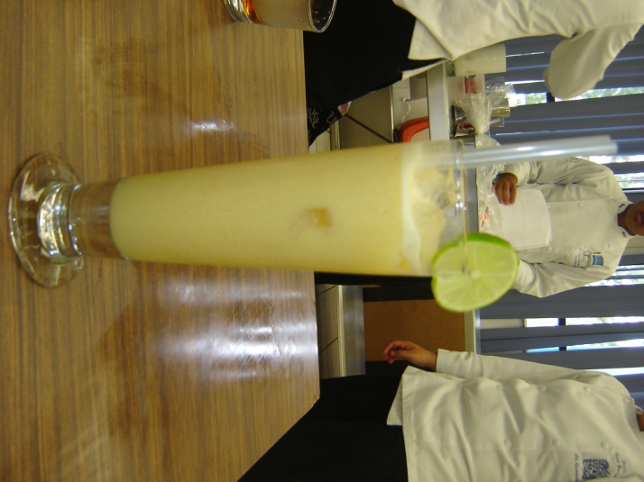

DATO CURIOSO:

PARIS DE NOCHE

INGREDIENTES:
1 1/2 oz Cogñac
4-6 oz Refresco de cola
Piezas hielo

ELABORACION: Se sirven los ingredientes en una copa globo con hielo.

TECNICA: Directa

VARIANTE: Agregar un dash de limón. Podemos cambiar el cogñac por oporto.

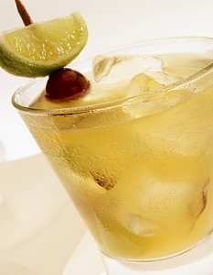
DATO CURIOSO:
Creado originalmente en el hotel Ritz de la capital francesa e inspirado en el clásico coctel parisiense Sidecar, durante la época dorada de los años 20.
Más adelante fue introducido en Londres como “La bebida parisina más deliciosa”. Al final, el nombre quedó en coctel París, o el más común de París de noche.

COCTELES CON WHISKY

El whisky (en gaélico escocés, uisge-beatha), whiskey (en irlandés, uisce beatha o fuisce) o güisqui[], es una bebida alcohólica obtenida por la destilación de un mosto fermentado de cereales como cebada, trigo, malteada, centeno y maíz, y posterior envejecimiento
En barriles de madera, tradicionalmente de roble blanco. Esta bebida alcohólica se comercializa con un contenido alcohólico de entre 40 y 62% del volumen.
El primer escrito recogido del whisky data de 1405 en Irlanda[] donde era destilado por los monjes. También fue mencionado en Escocia en 1496

RUSTY NAIL

INGREDIENTES:
1 1/2 oz Whisky
1 ½ oz Drambuie
1 dash de jarabe natural
Piezas hielo

ELABORACION: Servir los ingredientes en un vaso old fashion con hielo.

TECNICA: Directa

VARIANTE: Podemos agregar un poco de jarabe natural si se le quiere más dulce.
Golden nail.

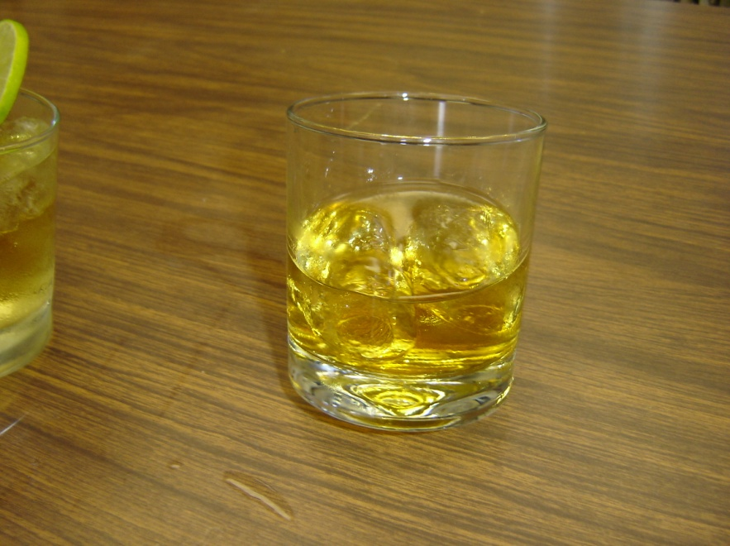

DATO CURIOSO:
Aunque este coctel parece de origen escocés por el nombre de sus ingredientes, no es así. Fue inventado para el artista Theodore Anderson en 1942, en The Hawaian Bar.

WHISKY SOUR

INGREDIENTES:
1 ½ oz Whisky
½ oz Jugo de limón
3/4 Jarabe natural
Cáscara de limón

ELABORACION: Se sirven todos los ingredientes en un vaso old fashion con hielos.

TECNICA: Directa

VARIANTE: Podemos agregar jugo de toronja en lugar de jugo de limón.

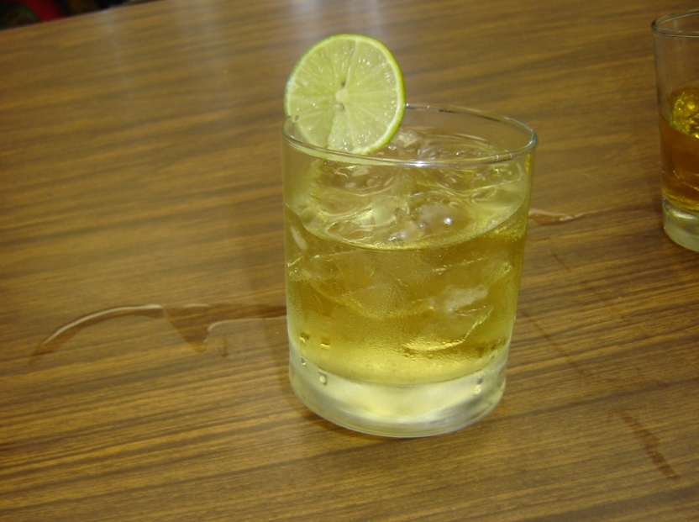

DATO CURIOSO:
Es uno de los cócteles originales, y aparece en la impresión ya en 1862, cuando fue incluida en un Jerry Thomas 'Guía de camareros. Se puede incluso ser el primer ejemplo de la "familia bebidas ácidas

GODFATHER

INGREDIENTES:
1 ½ oz Whisky escocés
1 ½ oz Amareto
Piezas hielo

ELABORACION: Se sirven los ingredientes en un vaso old fashion con hielo.

TECNICA: Directa

VARIANTE: Se puede agrgar un dash de jugo de limón, de naranja o un dash de algún otro licor.

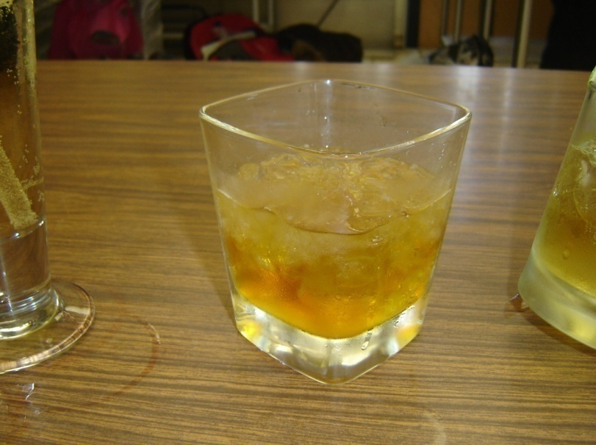

DATO CURIOSO:
“Padrino” es el coctel mas popular de los preparados con amaretto, un licor italiano con sabor a almendras amargas.

BLACKTHORN

INGREDIENTES:
1 1/2 oz Whisky
1 oz Vermouth dulce
1 oz Pernod
Gotas de Angostura

ELABORACION: se mezclan los ingredientes en el shaker y después se vierten en una copa martinera refrescada.

TECNICA: Refrescado

VARIANTE: Sustituir el pernod por absenta.

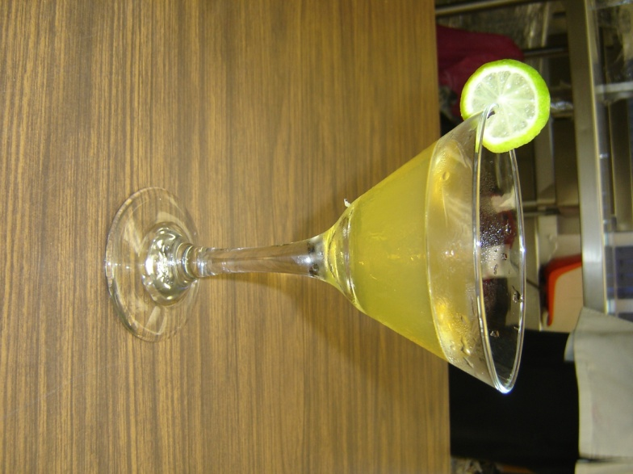

DATO CURIOSO:
También este coctel puede ser un trago largo: para ello añada un chorrito de almíbar antes de agitarlo y luego filtre.

MINT JULEP
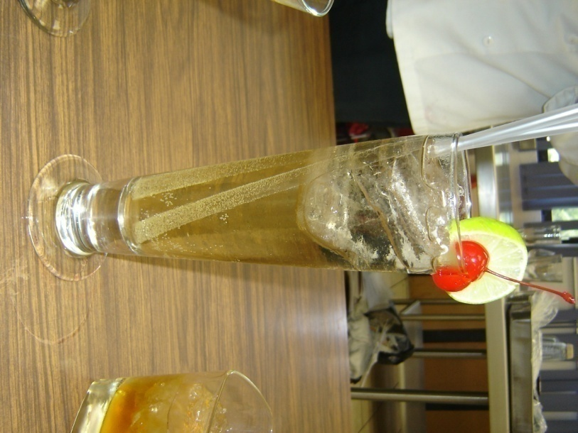
INGREDIENTES:
1 1/2 oz Bourbon
½ oz Jarabe natural
Hojas de menta
Agua mineral a tope
Dash de jugo de limón
Piezas hielo

ELABORACION: Macerar las hojas de menta con el bourbon, servir directamente los ingredientes en un vaso Collins con hielos.

TECNICA: Directa

VARIANTE: Sustituir el bourbon por ginebra.

DATO CURIOSO: Popularizado hacia 1800 en Estados Unidos, sobre todo en las plantaciones del norte de Virginia.

THUNDERCLAP

INGREDIENTES:
¾ oz Whisky
¾ oz Ginebra
¾ oz Brandy

ELABORACION: Mezclar los ingredientes en el shaker y verter en una copa martinera refrescada.

TECNICA: Refrescado

VARIANTE: Sustituir la ginebra por gin.

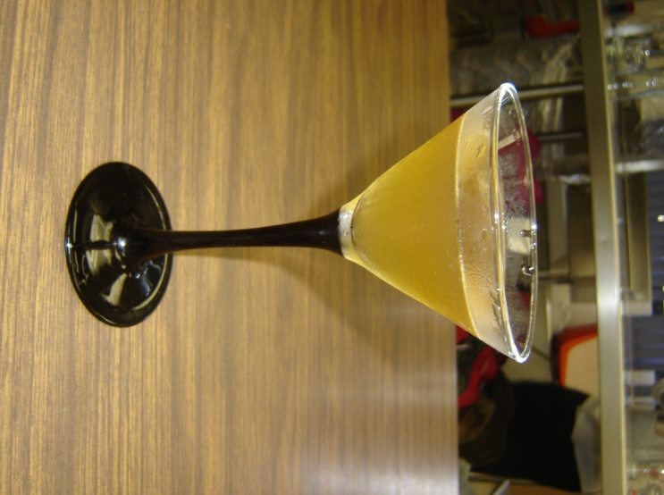

DATO CURIOSO:
Lleva este nombre ya que es un coctel muy fuerte que contiene licores y destilados sin mezcladores.

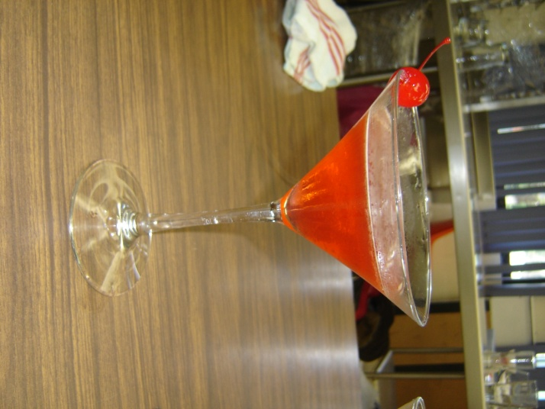
MANHATAN

INGREDIENTES:
1 ½ oz Whisky
2 oz Vermouth dulce
1 oz Maraschino
Gotas de Angostura
Pieza de cereza
Piezas de hielo

ELABORACION: Los ingredientes se añaden en una vaso de mezcla lleno de hielo, y debe mezclarse bien. Se sirve sin hielo, en una copa de martini fría, adornado con una cereza al marrasquino.^{[1]}

TECNICA: Refrescado

VARIANTE: El Manhattan medio (Manhattan Medium) o perfecto (Manhattan Perfect) se prepara a partes iguales con vermú rojo y seco, y se adorna con una cereza y una rodaja de limón.^{[3]}

DATO CURIOSO:
Se dice que este cóctel fue inventado en Manhattan el 18 de Noviembre de 1874 en el “Manhattan Club”, en la fiesta que organizó Jenny Churchill en honor a Samuel Jones Tilden, quien en ese momento fue elegido gobernador de Nueva York,

COCTELES CON VERMOUTH

El Vermouth es básicamente es un vino fortificado saborizado con hierbas aromáticas; es fortificado porque se le agrega más alcohol luego de que termina la fermentación, antiguamente este procedimiento era llevado a cabo cuando se pretendía preservar la vida del vino.
El nombre “vermouth” data del año 1786 cuando el cura Antonio Benedetto Carpano, de Torino, Italia, elije este nombre tomándolo del termino alemán “vermut” usado para una bebida aromatizada con “Artemisa”.

Las características especiales de los martinis son:
- Todos los martinis son fuertes.
- Deben llevar gotas u onzas de vermouth o angostura.
- Servidos siempre en copa coctel o martinera.
- Son de los primeros cocteles que surgieron.

MARTINI SECO

INGREDIENTES:
1 1/2 oz Ginebra
1 oz Vermouth extra dry
1 Pieza aceituna

ELABORACION: Se mezclan los ingredientes en el shaker y se sirve en una copa martinera refrescada.

TECNICA: Refrescado

VARIANTE: Gibson, va decorado con cebolla

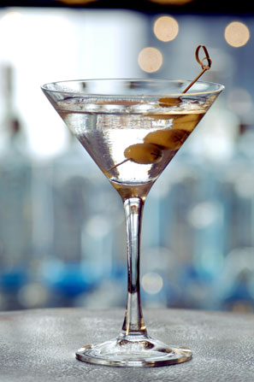

DATO CURIOSO: Receta publicada por primera vez en 1904 en Paris, en el libro American-Bar, de Frank Newman.
Alcanzó su momento glorioso en los años veinte. No había nadie que no lo tomara en Nueva York. De ahí le dio la vuelta al mundo. Fue inventado alrededor de 1850 cuando un barman de origen mexicano y de apellido Martínez combinó los dos tragos y los decoró con aceitunas verdes.

MARTINI DULCE

INGREDIENTES:
1 1/2 oz Ginebra
1 oz Vermouth dulce
Pieza cereza
Soda

ELABORACION: Se mezclan los ingredientes en el shaker y se sirve en una copa martinera refrescada.

TECNICA: Refrescado

VARIANTE: Se puede adicionar jugo de cerezas o un dash de jugo de arándano.

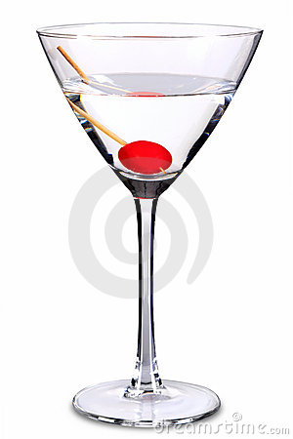

DATO CURIOSO:
El vermouth rosso, que también podemos llamar vermú rojo, es dulce a diferencia del vermú blanco o seco, de ahí realmente el nombre de esta combinación.

MARTINI PERFECTO

INGREDIENTES:
1 1/2 oz Ginebra
½ Vermouth dulce
1 ½ Vermouth seco
Pieza aceituna

ELABORACION: Se mezclan los ingredientes en el shaker y se sirve en una copa martinera refrescada.

TECNICA: Refrescado

VARIANTE: Sustituir la ginebra por gin.

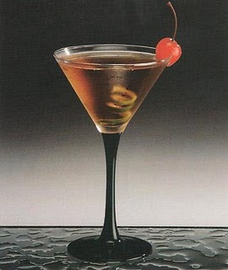

DATO CURIOSO:
Perfect Martini, lleva partes iguales de vermuth dulce y seco

COSMOPOLITAN

INGREDIENTES:
1 ½ oz vodka
3/4 oz Jugo de limón
½ Jarabe natural
½ oz Licor de naranja
3 oz Jugo de arándano
Pieza cereza
Cascara naranja.

ELABORACION: Se mezclan los ingredientes en el shaker y se sirve en una copa martinera refrescada.

TECNICA: Refrescado

VARIANTE: Neopolitan, en el que el vodka está aromatizado con zarzamora y el Cointreau o triple seco substituido por Curaçao.[

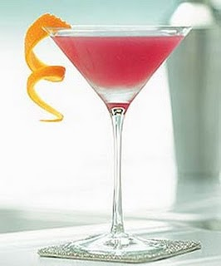

DATO CURIOSO:
Inventado en el Julie’s Supper Club de San Francisco.
Es una de las variedades del Dry Martini. Este cóctel Cosmopolitan, considerado afrodisíaco, se creó en Nueva York, en los años 80, pero no fue hasta los 90 cuando se hizo famoso gracias a Madonna.

50- 50

INGREDIENTES:
1 ½ oz Ginebra
1 ½ oz Vermouth seco
Pieza aceituna.

ELABORACION:
Se mezclan los ingredientes en el shaker y se sirve en una copa martinera refrescada.

TECNICA: Refrescado

VARIANTE: Gibson, va decorado con cebolla

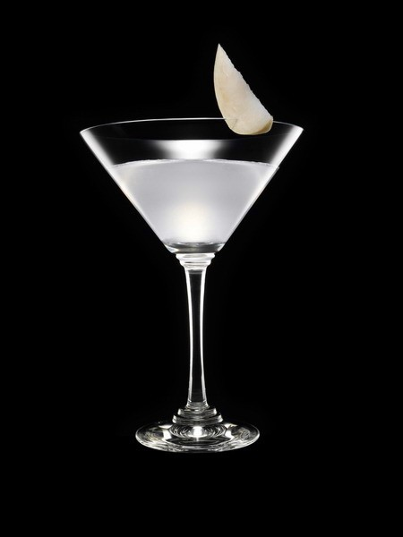

DATO CURIOSO:
* 50-50, partes iguales de ginebra y vermuth seco

MARTINI SUCIO

INGREDIENTES:
1 1/2 oz Ginebra
1 oz Jugo de aceituna
1 oz Vermuth seco
Pieza aceituna

ELABORACION:
Se mezclan los ingredientes en el shaker y se sirve en una copa martinera refrescada.

TECNICA: Refrescado

VARIANTE: Sustituir la aceituna por cebollitas perla.

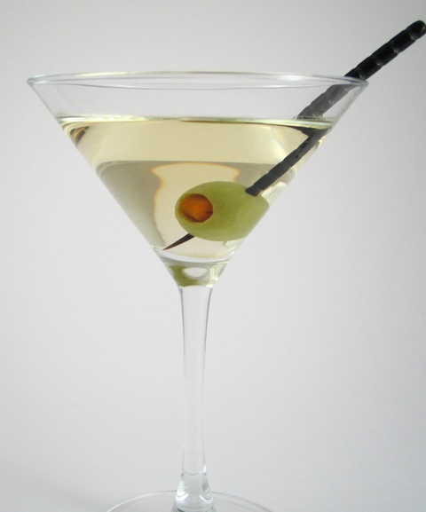

DATO CURIOSO:
Dirty Martini, lleva una pequeña parte de la salmuera de las olivas

GEORGIA BAY

INGREDIENTES:
1 ½ oz Ginebra
2 oz Jugo de arándano
3/4 oz Licor de durazno
Pieza de cereza

ELABORACION:
Se mezclan los ingredientes en el shaker y se sirve en una copa martinera refrescada.

TECNICA: Refrescado

VARIANTE: Agregar el licor de algún otro fruto o sustituir la ginebra por gin.

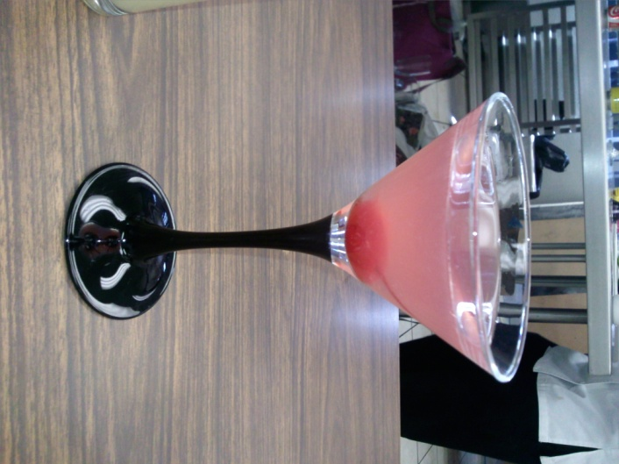

DATO CURIOSO:

LEMON DROP

INGREDIENTES:
1 ½ oz Ginebra
½ Jugo de limón
Dash Licor de naranja
Dash jarabe natural
Pieza cereza.

ELABORACION: Se mezclan los ingredientes en el shaker y se sirve en una copa martinera refrescada.

TECNICA: Refrescado

VARIANTE: Orange Drop Martini

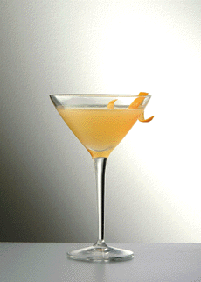

DATO CURIOSO:
Ese cóctel, uno de los más preciados de la costa oeste de los EEUU, nació en el hoy extinto Henry Africa’s Bar, feudo de los célibes del sesentero San Francisco californiano. el Lemon Drop Martini se menciona en Will and Grace, comedia televisiva ambientada en Manhattan.

COCTELES CON CERVEZA

La cerveza es una bebida de bajo contenido alcohólico resultante de fermentar mediante levadura seleccionada, el mosto elaborado con malta de cebada, arroz, maíz, lúpulo y agua.
Se le considera "gaseosa" (contiene CO₂ disuelto en saturación que se manifiesta en forma de burbujas a la presión ambiente) y suele estar coronada de una espuma más o menos persistente. Su aspecto puede ser cristalino o turbio. Su graduación alcohólica puede alcanzar hasta cerca de los 30% vol., aunque principalmente se encuentra entre los 3% y los 9% vol.

SUBMARINO

INGREDIENTES:
1 ½ oz Tequila
8 oz Cerveza clara

ELABORACION: Se sirve el tequila en un cabalito y se pone en un tarro volteado y se llena de cerveza.

TECNICA: Directa

VARIANTE: Poner en el caballito otro destilado en lugar de tequila.

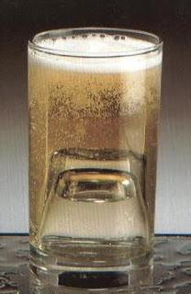

DATO CURIOSO:
Este coctel recibe ese nombre debido a la forma que tiene, pues el caballito esta completamente sumergido por la cerveza.

CHELADA

INGREDIENTES:
2 oz Jugo de limón
8 oz Cerveza clara
Sal

ELABORACION: Escarchar el vaso y verter el jugo de limón en un tarro y servir la cerveza.

TECNICA: Directa

VARIANTE: Sustituir jugo de naranja por el jugo de limón.

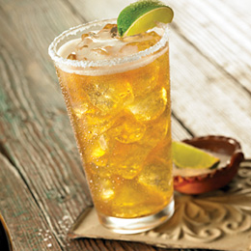

DATO CURIOSO:
El nombre viene de que en México a la cerveza se le llama popularmente "chela"

MICHELADA

INGREDIENTES:
2 oz Jugo de limón
8 oz Cereza clara
1 dash Jugo maggi
1 dash Salsa inglesa
1 dash Salsa tabasco
Sal

ELABORACION: Servir los ingredientes en un tarro de cerveza escarchado con sal y las salsas.

TECNICA: Directa

VARIANTE: Existen variaciones, por ejemplo, a la que se le añade jugo de tomate y ostión (Clamato), o la llamada cubana, salsa inglesa y salsa Tabasco

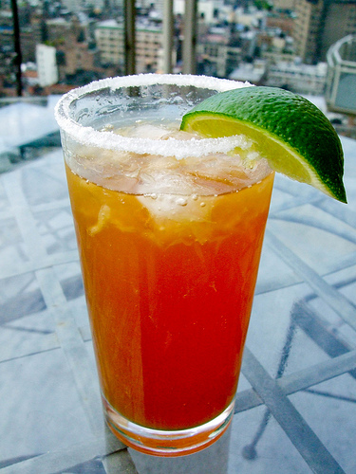

DATO CURIOSO:
La versión más clara del origen del nombre es que simplemente significa "Mi chela helada".
En algunos bares a esta mezcla se le llama "petróleo" por su color oscuro intenso, ya que se tiene mezclada en recipientes ya lista para sólo ser vaciada sobre la cerveza.

COCTELES CON VINO ESPUMOSO

El vino es una bebida alcohólica elaborada por fermentación del jugo, fresco o concentrado, de uvas.
Los vinos espumosos son aquellos que han sufrido un proceso de fermentación mediante azúcares y levaduras, generando de esa forma gas carbónico.
Los vinos espumantes se elaboran a partir de muchos tipos de uva, aunque tres de ellos son los mas utilizados: Chardonnay, Pinot Noir y Pimot Meunier.

BELLINI

INGREDIENTES:
4 oz Vino blanco espumoso
3 oz Duraznos en almíbar

ELABORACION: Servir los ingredientes licuados en una copa flaura fría y llenar con vino espumoso..

TECNICA: Licuado

VARIANTE: Agregar piña en almíbar. Sustituir el vino blanco espumoso por vino rosado.

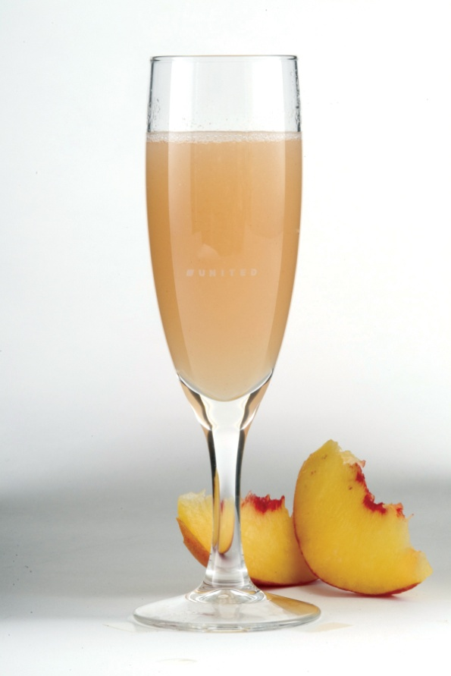

DATO CURIOSO:
Inventado en 1948 en el Harry’s Bar de Venecia por Arrigo Cipriani.
Lo han bebido grandes personajes de la historia contemporánea, como Orson Welles, Charles Chaplin, Ernest Hemingway o Truman Capote.

HAPPY APPLE

INGREDIENTES:
1 oz Ron dorado
4 oz Sidra
1 oz Jugo de limón
Rodaja limón
Pieza cereza.

ELABORACION: Mezclar todos los ingredientes en la coctelera, servir en un vaso collins frio.

TECNICA: Agitado

VARIANTE: Podemos cambiar el jugo de limón por jugo de naranja.

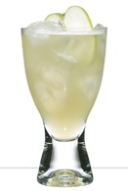

DATO CURIOSO:
El coctel es llamado así ya que esta preparado con sidra la cual es una bebida alcohólica hecha a base de la fermentación de jugo de manzana.
Existe la sidra natural y la gasificada.

BLANC DE FRAISE

INGREDIENTES:
1 oz Ginebra
1 dash Licor de naranja
½ oz Jarabe natural
2 oz. Piezas fresas
2 ½ oz Vino blanco espumoso.

ELABORACION:
Licuar las fresas con el jarabe natural, ginebra y el licor de naranja. Colar sobre copa, top de champagne y decorar con fresa.

TECNICA: Licuado

VARIANTE: Podemos cambiar el licor de naranja por algún otro licor de diferente fruto.

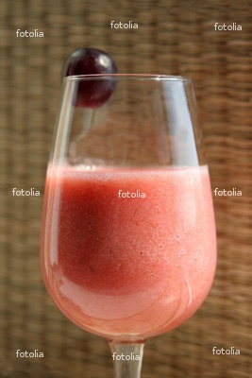

DATO CURIOSO:
Coctel para tomar a cualquier hora del dia, muy preferido por las mujeres debido a su sabor dulce y afrutado.
Excelente para acompañar postres.

PERLA NEGRA

INGREDIENTES:
3/4 oz Coñac
3/4 oz Licor de café
5 oz Vino blanco espumoso
Pieza de cereza
Hielo Pile

ELABORACION: Se mezcla el coñac con el licor de café en la coctelera se sirven en la copa, top de vino blanco y se decora con una cereza.

TECNICA: Refrescado

VARIANTE: Sustituir el licor de café por amareto o frangelico.

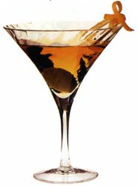

DATO CURIOSO:
El agua mineral con gas hace de este coctel una deliciosa bebida veraniega. Para ocasiones especiales se recomienda usar vino blanco espumoso.

MIMOSA

INGREDIENTES:
5 oz Jugo de naranja
5 oz Vino blanco espumoso
1 dash de jarabe natural

ELABORACION: Mezclar todos los ingredientes en una copa.

TECNICA: Directa

VARIANTE: Grand Mimosa: elaborado con Grand Marnier

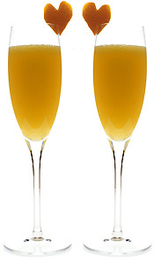

DATO CURIOSO:
Inventado en 1925 en Paris y atribuido al bar del Hotel Ritz.
El nombre del cóctel proviene de las flores de la planta de la mimosa, que son de color amarillento y granuladas.[]

SHOOTER (COCTEL)

Un shooter es una bebida alcoholica mezclada que contiene entre 25 ml y 100 ml de dos o más bebidas espirituosas . Many shooters also have a non-alcoholic ingredient. They are generally drunk quickly, rather than being sipped. Muchos shooters también tienen un ingrediente no alcohólico. Por lo general emborracha rápidamente.
Shooters can be shaken, stirred, blended, layered, or simply poured. or are the usual in which shooters are served.Los shooters pueden ser mezclados, agitados, y en capas (pousse-café).
The ingredients of shooters vary from bartender to bartender and from region to region.Los ingredientes de los shooters varían de un barman a otro y de región a región. Two shooters can have the same name but different ingredients, resulting in two very different tastes. Dos shooters pueden tener el mismo nombre pero con diferentes ingredientes, dando lugar a dos sabores muy diferentes.

ALFONSO XIII

INGREDIENTES:
1 1/2 oz Licor de café
3 oz Leche evaporada
Hielo a tope

ELABORACION: Incorporar los ingredientes en el shaker y mezclar. Se sirven los ingredientes en un vaso old fashion con hielos.

TECNICA: Batido/Agitado

VARIANTE:
Cocktail Alfonso Especial. Contiene Grand Marnier.

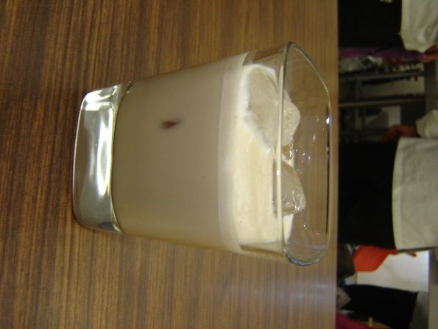

DATO CURIOSO: Popularizado en Francia durante la visita del rey de España Alfonso XIII a Deauville.

ET

INGREDIENTES:
1 oz Midori
1 oz Baileys
1 oz Vodka

ELABORACION: Colocar los licores y destilados en un caballito de acuerdo a sus densidades.

TECNICA: Pousse- café

VARIANTE: Sustituir el licor de melón por curaçao o licor de cassis.

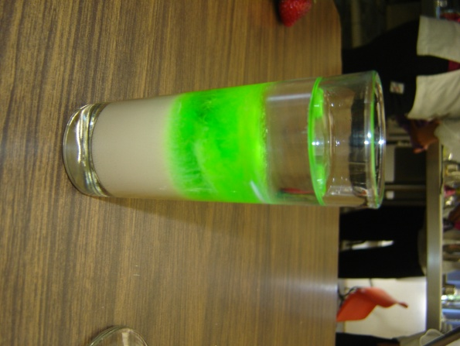

DATO CURIOSO:
Familia Pousse-café se popularizo a principios de la década de 1840 en Nueva Orleans.

ORGASMO

INGREDIENTES:
¾ oz Licor de café
¾ oz Amareto
¾ oz Baileys
3/4 oz Vodka

ELABORACION: Colocar los licores y destilados en un caballito de acuerdo a sus densidades.

TECNICA: Pousse- café

VARIANTE: Sustituir el licor de café por frangelico o el Vodka por otro destilado blanco como ron o ginebra.

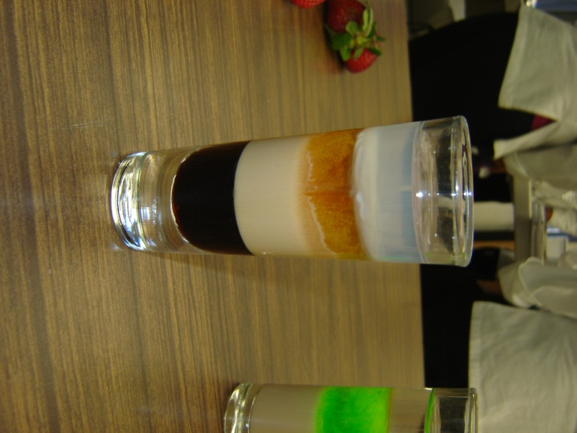

DATO CURIOSO:
Familia Pousse-café se popularizo a principios de la década de 1840 en Nueva Orleans.

CAFÉ IRLANDES

INGREDIENTES:
1 1/2 oz Whisky
4 oz Café caliente
2 oz Crema de leche
Cucharada de azúcar

ELABORACION: Servir el whisky en una copa para café y flamear.
Servir el café sobre el whisky.
Hacer una capa con la crema de leche.

TECNICA: Directa

VARIANTE: Incorporar también brandy o licor de amareto.

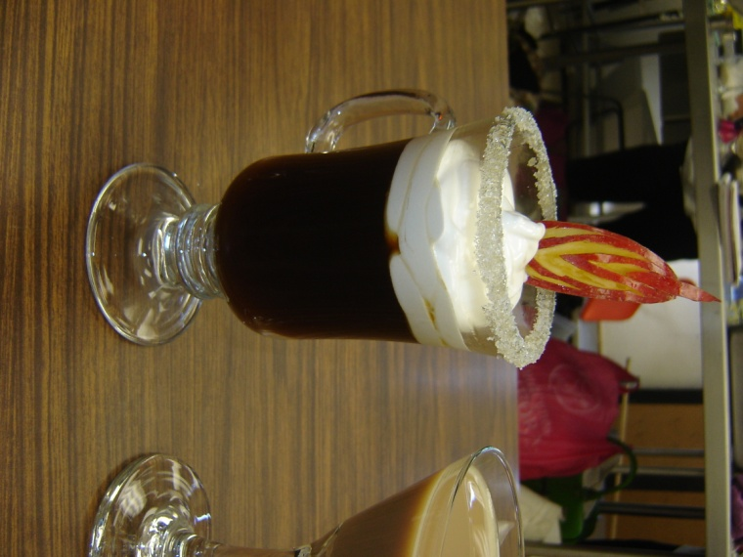

DATO CURIOSO:
Inventado en 1934 por Joe Sheridan en el aeropuerto de Foynes, Irlanda.

IRISH MONK

INGREDIENTES:
1 oz Licor de café
1 oz Frangelico
1 oz Baileys

ELABORACION: Colocar los licores y destilados en un caballito de acuerdo a sus densidades.

TECNICA: Pousse- café

VARIANTE: Sustituir el frangelico por amareto.

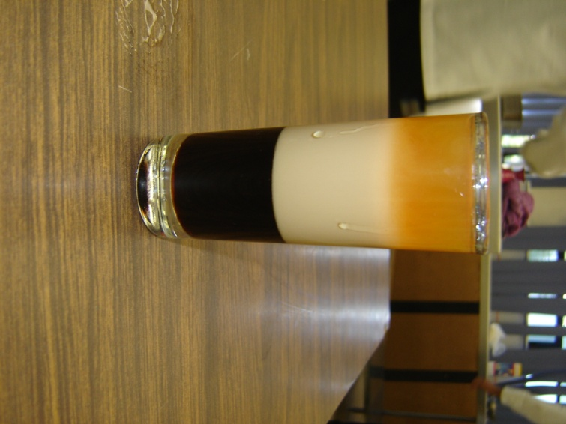

DATO CURIOSO:
Familia Pousse-café se popularizo a principios de la década de 1840 en Nueva Orleans.

BLUSHING GEISHA

INGREDIENTES:
1 oz Sake
¾ oz Licor de melón
¾ oz Ron de coco
1 oz Licor de fresa
Pieza de fresa
Piezas hielo

ELABORACION: Se mezclan el sake, licor de melón y el ron de coco en la coctelera y se cuela sobre un vaso old fashion. Hacer una capa flotante de licor de fresa. Se decora con las fresas.

TECNICA: Refrescado

VARIANTE: Sustituir el sake por vodka.

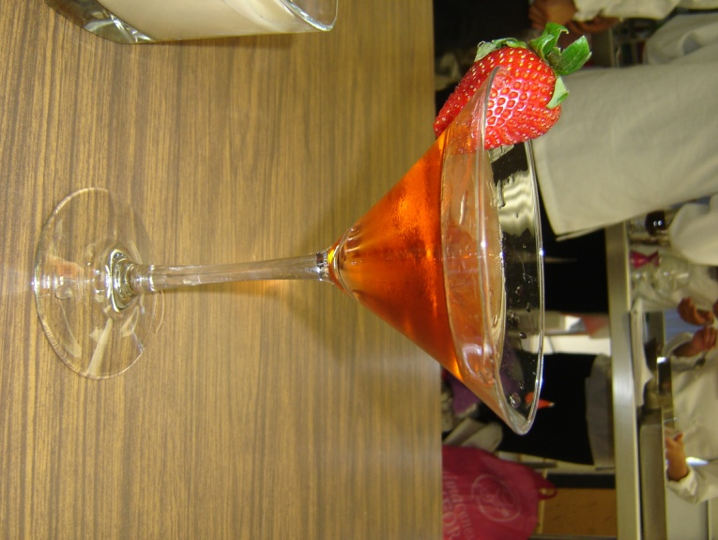

DATO CURIOSO:
Este es un coctel muy sensual y que lleva el nombre debido al tono rojo cuando solemos sonrojarnos.
Suele decorarse con un paraguas al lado.

FUJI SUNSET
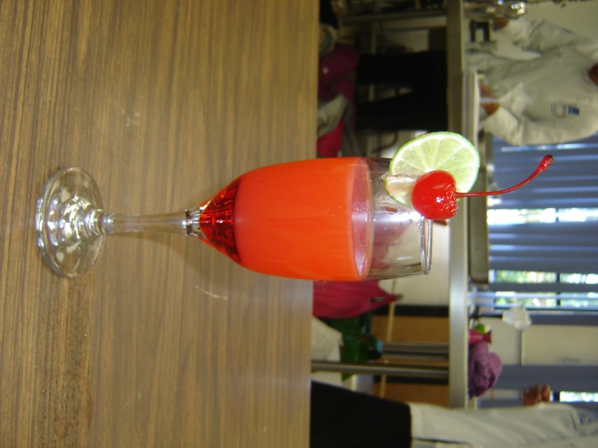
INGREDIENTES:
1 1/2 oz Sake
3/4 oz Jarabe de cerezas
3/4 oz Jugo de limón
3/4 oz Jugo de naranja
1 dash Granadina
Piezas hielo

ELABORACION: Se sirven todos los ingredientes en la coctelera, se agita y se cuela sobre la copa.

TECNICA: Agitado

VARIANTE: Sustituir el sake por vodka.

DATO CURIOSO:
El coctel lleva su nombre debido a a que los colores hace referencia a la puesta de sol y la palabra fuji, deriva del Monte Fuji ubicado en Japón de donde es originario el sake.

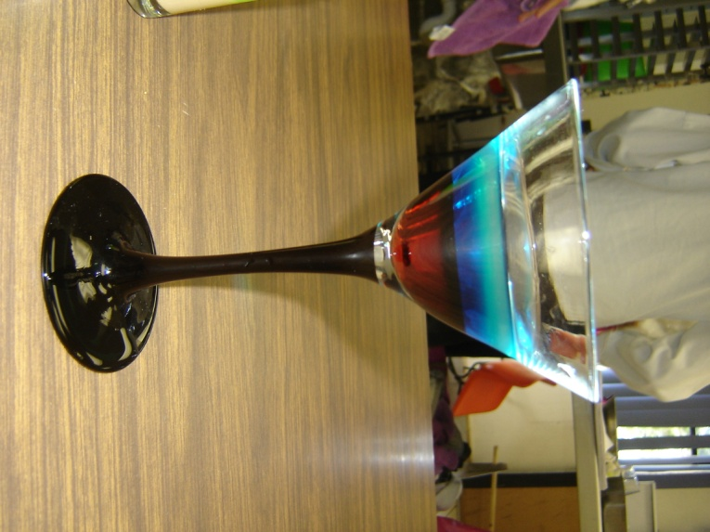
EAGER NINJA

INGREDIENTES:
3/4 oz Sake
3/4 oz Licor de melón
¾ oz Ron de coco
3/4 oz Jugo de piña
½ oz curacao azul
½ oz Licor de frambuesa
Rodaja de limón

ELABORACION: Colocar los licores y destilados en un caballito de acuerdo a sus densidades.

TECNICA: Pousse- café

VARIANTE: Sustituir el sake por vodka.

DATO CURIOSO:
Familia Pousse-café se popularizo a principios de la década de 1840 en Nueva Orleans.

COCTELES SIN ALCOHOL

Los cócteles sin alcohol son en su mayoría frutales, aunque no se descarta la posibilidad de un cóctel sin alcohol con crema de leche o café.
Generalmente son cocteles refrescantes y preferidos por las mujeres ya que son mas dulces y de colores llamativos.
Los cocteles más característicos son los licuados o batidos que pueden disfrutarse a cualquier hora del día.

CARIBBEAN COCKTAIL

INGREDIENTES:
1 Plátano
½ oz. Mango
2 limones
1 oz. Jugo de naranja
Hielo a tope

ELABORACION: Licuar todos los ingredientes, servir en un vaso old fashion con hielos.

TECNICA: Licuado

VARIANTE: Sustituir el jugo de naranja por jugo de piña o de mango.

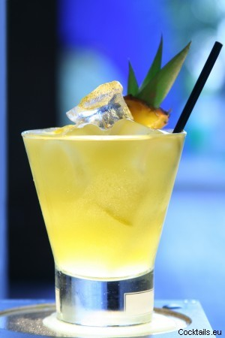

DATO CURIOSO:
Coctel caribeño muy característico por sus sabores muy afrutados.

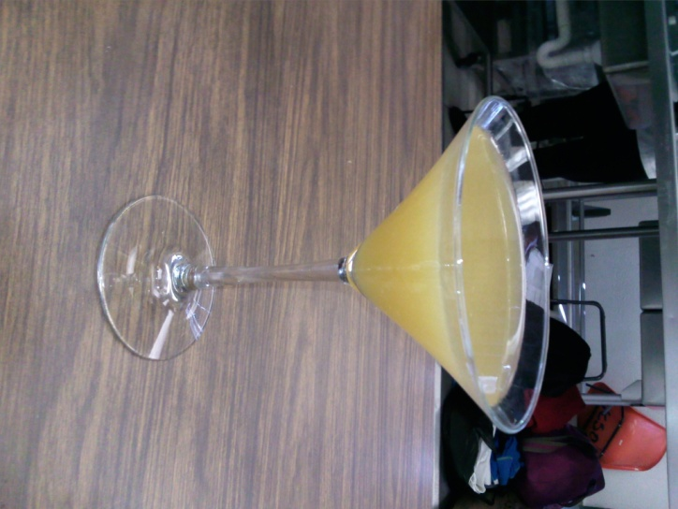
HONEYMOON

INGREDIENTES:
1 1/2 oz miel clara
2 oz Jugo de limón
4 oz Jugo de naranja
4 oz Jugo de manzana
Piezas hielo

ELABORACION: Se mezclan los ingredientes en la coctelera, se agita y se cuela en una copa coctel fría.

TECNICA: Agitada

VARIANTE: Sustituir el jugo de manzana por jugo de piña.

DATO CURIOSO:

SAN FRANCISCO

INGREDIENTES:
2 oz Jugo de naranja
2 oz Jugo de limón
2 oz Jugo de piña
2 oz Jugo de uva
¾ oz Granadina
4 oz Soda o agua mineral

ELABORACION: Mezclar los ingredientes en el shaker y servir en copa de vino fris y top de refresco.

TECNICA: Agitado

VARIANTE: Sustituir el agua mineral por refresco de toronja.

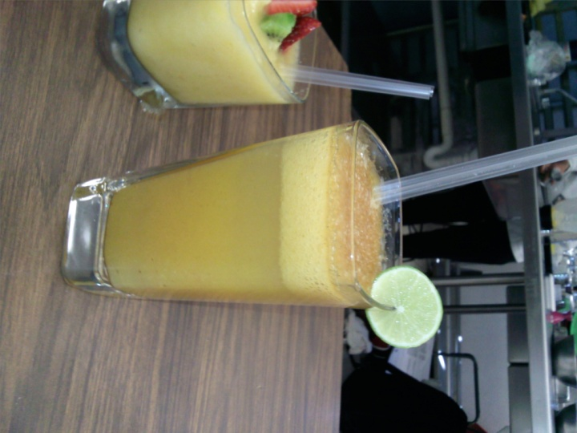
DATO CURIOSO:

STARBURST

INGREDIENTES:
Pieza plátano
½ Pieza kiwi
Pieza fresas
6 oz Jugo de manzana
Piezas hielo

ELABORACION: Licuar todos los ingredientes, servir sobre una copa flauta fría.

TECNICA: Licuado

VARIANTE: Sustituir el jugo de manzana por jugo de arándano.

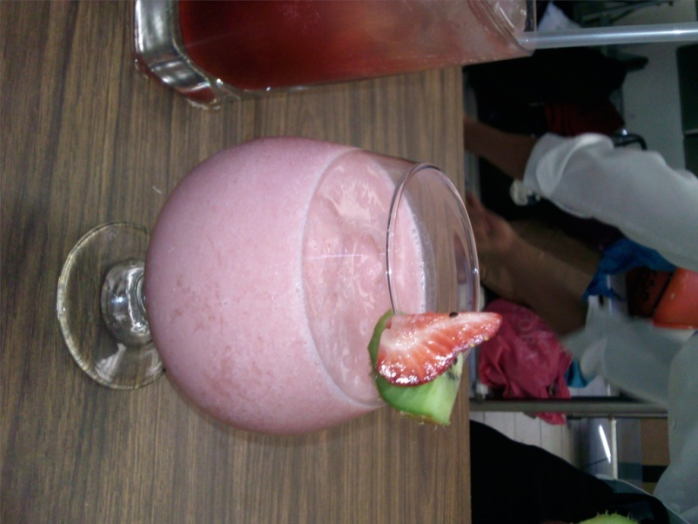

DATO CURIOSO:

TROPICAL RUNNER

INGREDIENTES:
½ Pieza plátano
Pieza piña en almíbar
3 oz Piña colada mix
Piezas hielo

ELABORACION: Licuar todos los ingredientes, servir en una copa globo o flauta.

TECNICA: Licuado

VARIANTE: Sustituir la piña colada por crema de coco.

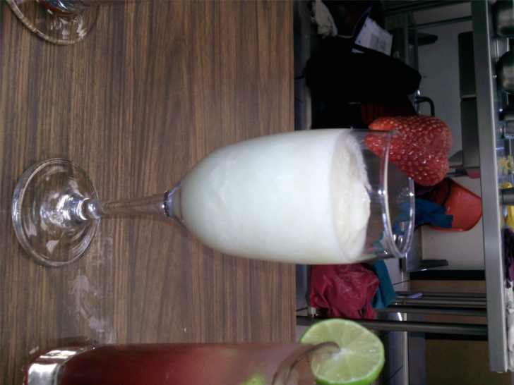

DATO CURIOSO:

MINT ANANAS

INGREDIENTES:
3 oz Jugo de piña
4 oz Leche descremada
2 oz Te de menta
Pieza hielo
Piezas menta

ELABORACION: Mezclar los ingredientes en la coctelera, servir en un vaso Collins con hielo.

TECNICA: Batido/ agitado

VARIANTE: Agregar un poco de leche evaporada para darle un toque dulce.

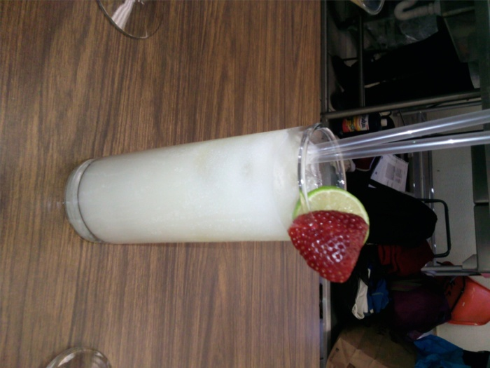

DATO CURIOSO:

NOVEMBER

INGREDIENTES:
3 oz Jugo de arándano
3 oz Jugo de manzana
1 oz Jarabe natural
6 oz soda
Hielo a tope

ELABORACION: Se sirven todos los ingredientes en un vaso Collins con hielo, top de soda.

TECNICA: Directo

VARIANTE: Sustituir el refresco por agua mineral o agregar licor de frambuesa o licor de cassis.

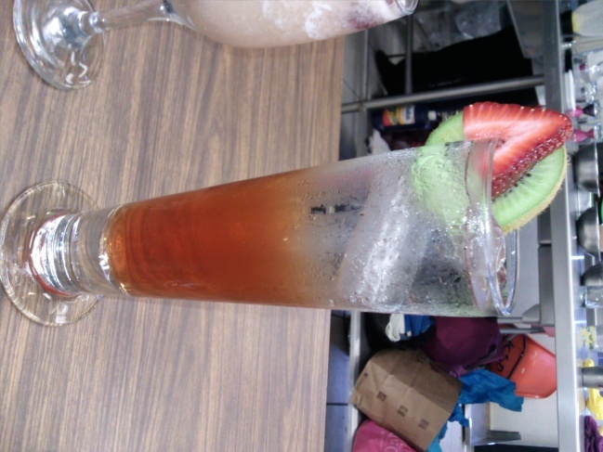

DATO CURIOSO:
Un spritzer es por lo general un coctel que contiene vino espumoso, refresco o agua mineral.
La palabra viene del alemán spritzen "salpicaduras, chorro, spray, rocíe"

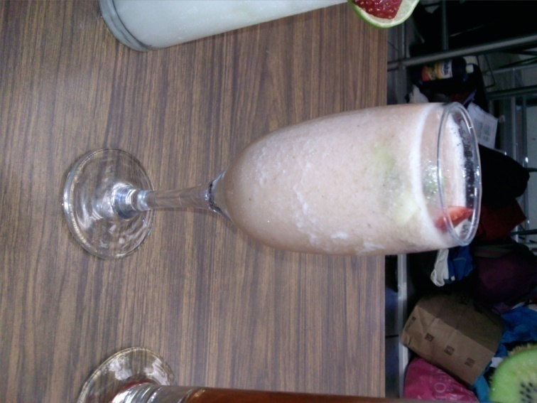
GOLD MEDALIST

INGREDIENTES:
4 Piezas de fresa
½ Pieza plátano
4 oz Piña colada mix.
(Leche de coco y piña en almíbar)

ELABORACION: Licuar todos los ingredientes y servir en una copa globo o flauta.

TECNICA: Licuado

VARIANTE: Sustituir la piña colada por crema de coco.

DATO CURIOSO:

EASY LIGHT

INGREDIENTES:
½ Pieza Zanahoria
Pieza Piña
2 oz Jugo de naranja
2 oz Yogurt de coco
Piezas hielo

ELABORACION: Licuar los ingredientes y servir en un vaso Collins con hielos.

TECNICA: Licuado

VARIANTE: Sustituir el jugo de naranja por jugo de piña o agregar un poco de crema de coco.

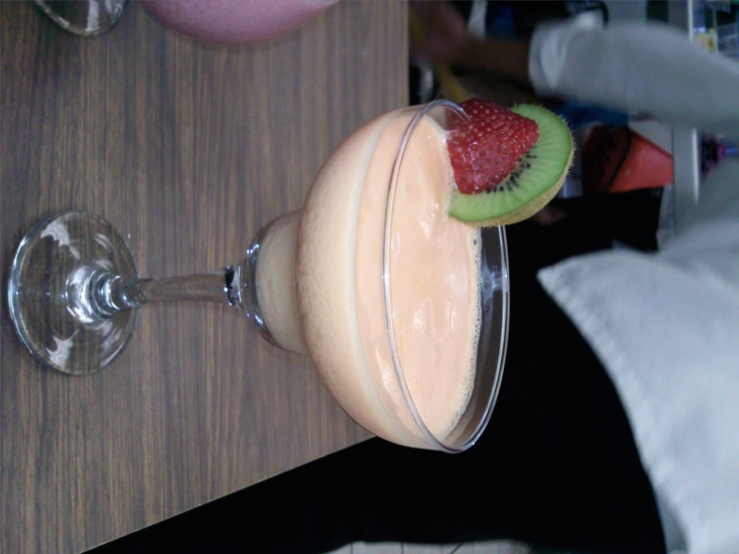
DATO CURIOSO:

TRAGOS CORTOS

Los cocteles pueden clasificarse de acuerdo a la cantidad de líquido que llevan en tragos cortos y tragos largos.
Los tragos cortos (short drinks) son aquellos que utilizan pocas bebidas pero con un alto contenido de Alcohol. Son sutiles combinaciones alcohólicas de sabor acentuado y que por lo general se sirven en copas pequeñas. La más común es el vaso con el que se suele beber el Whisky con hielo, un tipo de copa ancha y corta, generalmente recta, con una capacidad aproximada de 125 cc. También suelen colocarse en copas coctel y contienen aproximadamente 100 cc.

HONEY LEVEL

INGREDIENTES:
1 1/2 oz vodka
1 oz Jugo de limón
½ oz Miel de abeja
Pieza jengibre fresco machacado
Piezas hielo

ELABORACION: Mezclar todos los ingredientes en la coctelera, agitar y colar sobre una copa coctelera, decorar con 2 rebanadas de jengibre.

TECNICA: Refrescado

VARIANTE: Sustituir el vodka por ginebra o ron. O adicionar jugo de naranja.

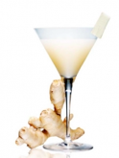

DATO CURIOSO:

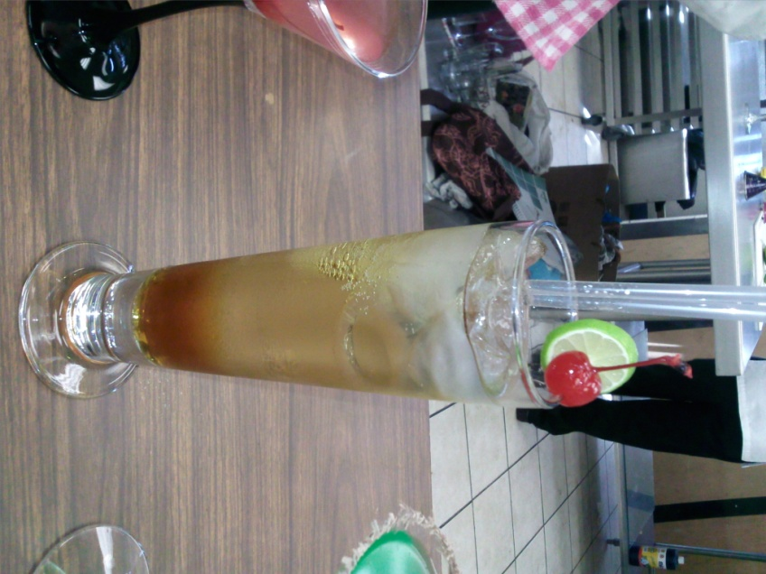
AMARETO SPRITZER

INGREDIENTES:
1 3/4 oz. Amareto
Refresco lima-limón a tope
Hielo a tope
Pieza de cereza
Rodaja de limón

ELABORACION: Servir el amareto en una copa plizner con hielo, top de refresco de lima limón y decorar con una cereza.

TECNICA: Directa

VARIANTE: Sustituir el amareto por cualquier otro licor.

DATO CURIOSO:
Un spritzer es por lo general un coctel que contiene vino espumoso, refresco o agua mineral.
La palabra viene del alemán spritzen "salpicaduras, chorro, spray, rocíe"

MANGO REAL

INGREDIENTES:
1 1/2 oz. Vodka
3 oz. Jugo de mango
1 dash de chamoy
Hielo a tope
Mango deshidratado

ELABORACION: Mezclar el vodka con el jugo de mango, agitar y colar sobre la copa, decorar con el mango deshidratado.

TECNICA: Refrescado

VARIANTE: Podemos escarchar la copa con chamoy y chile piquin.

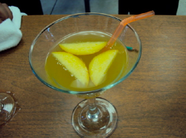

DATO CURIOSO:

ROMANCE

INGREDIENTES:
1 ½ oz. Vodka
2 oz. Jugo de arándano
¾ oz. Licor de durazno
½ oz. Jugo de limón
Hielo a tope

ELABORACION: Mezclar todos los ingredientes en la coctelera, mezclar y colar sobre una copa coctelera.

TECNICA: Refrescado

VARIANTE: Se puede hacer una variante con licor de frambuesa.

DATO CURIOSO:

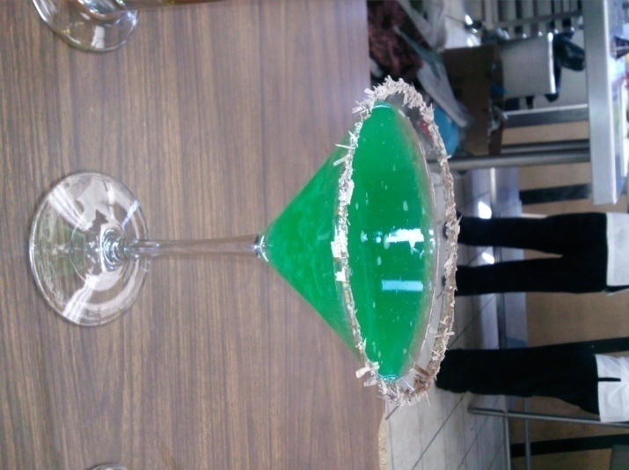
CHOCOLATE MINT

INGREDIENTES:
1 ½ oz Vodka
½ oz Licor de menta verde
1 dash Licor de menta blanco
½ oz Licor de cacao blanca
1 dash Crema de coco
Pieza chocolate oscuro
Piezas hielo

ELABORACION: Mezclar todos los ingredientes en la coctelera, mezclar y colar sobre una copa coctelera, decorar con chocolate rallado.

TECNICA: Refrescado

VARIANTE: Grasshopper

DATO CURIOSO:
Coctel ideal después de un postres a base de chocolate y es una variante del chocolate Martini o el mocha Martini.

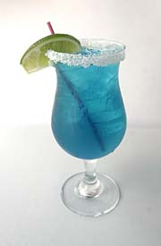
BLUE MARGARITA

INGREDIENTES:
1 ½ oz Tequila blanco
1 oz Curacao azul
1 Dash triple sec
1 ½ oz Jugo de limón
Sal
Limón
Piezas hielo

ELABORACION: Mezclar todos los ingredientes en la coctelera, mezclar y colar sobre una copa coctelera, decorar con una rodaja de limón.

TECNICA: Refrescado

VARIANTE: Podemos agregar jugo de naranja en ligar de jugo de limón.

DATO CURIOSO:
En este coctel también se pueden mezclar los ingredientes en una taza de hielo y de esta forma, la bebida tendrá un color azul opaco.

RESBALADIZO
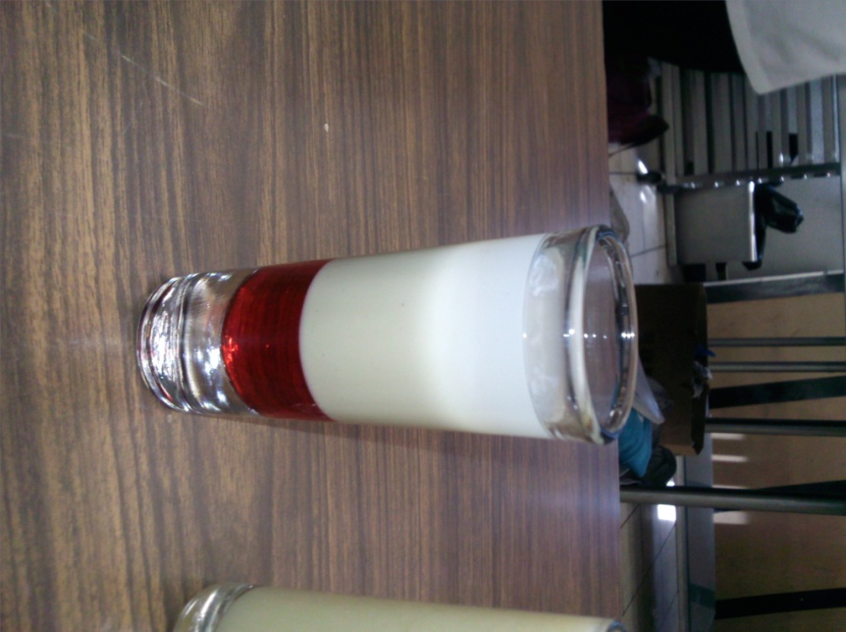
INGREDIENTES:
1 oz Granadina
1 oz Crema de whisky
1 oz Vodka

ELABORACION: Colocar los licores y destilados en un caballito de acuerdo a sus densidades.

TECNICA: Pousse- café

VARIANTE: Sustituir la granadina por licor de cassis o licor de frambuesa.

DATO CURIOSO: Familia Pousse-café se popularizo a principios de la década de 1840 en Nueva Orleans.

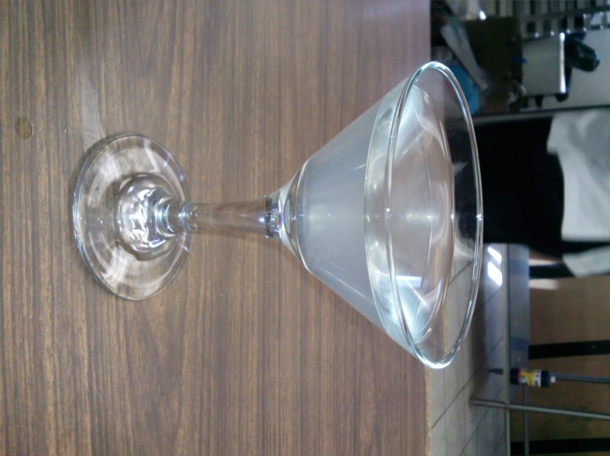
MARTINI DE MANZANA

INGREDIENTES:
1 ½ oz Vodka
2 oz licor de manzana verde
¾ oz Vermouth blanco
Piezas hielo
1 dash de limón

ELABORACION: Se mezclan todos los ingredientes en la coctelera con hielo, se mezcla y se cuela sobre una copa coctel fría.

TECNICA: Refrescado

VARIANTE: Podemos sustituir el licor de manzana verde con otro licor de cualquier fruto.

DATO CURIOSO: Aparecido hacia 2000 en Estados Unidos, sin duda en Nueva York (receta de la variante europea).

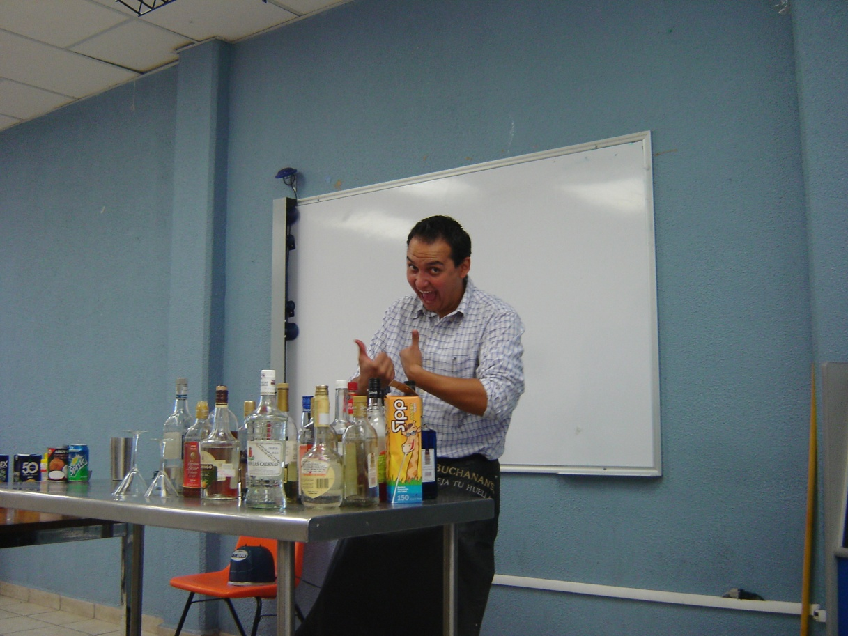

Gracias chef por enseñarnos mucho y hacer muy divertida la clase!! =D

